

ТЕХНИЧЕСКИ УНИВЕРСИТЕТ - СОФИЯ
ФАКУЛТЕТ ,,КОМПЮТЪРНИ СИСТЕМИ И ТЕХНОЛОГИИ‘‘

ДИПЛОМНА РАБОТА

на тема

Разработка на уеб базирана система за визуализация на полетни данни
в реално време

Име на студент: Светослав Павлов Павлов
Факултетен номер: 121222013
Специалност: Компютърно и софтуерно инженерство
Образователно-квалификационна степен: Бакалавър
Научен ръководител: ас. инж. Богдан Данов

София
2026 г

Съдържание

УВОД 4
1. Анализ на темата и съществуващи решения. Цели и задачи на разработката 5
1.1. Системи за проследяване и визуализация на полети 5
1.1.1. Flightradar24 5
1.1.2 FlightAware 7
1.1.3 ADS-B Exchange 8
1.1.4 Plane Finder 10
1.1.5 OpenSky Network 12
1.2. Сравнение на разгледаните системи 13
1.3. Обобщение от направения преглед 15
1.3.1. Основни предимства 15
1.3.2. Основни недостатъци 16
1.4. Цели и задачи на разработката 16
2. Определяне на спецификациите и изискванията към разработваната система………………….. 18
2.1. Потребителски изисквания 18
2.2. Функционални изисквания 20
2.2.1. Функционално изискване 1 20
2.2.2. Функционално изискване 2 20
2.2.3. Функционално изискване 3 21
2.2.4. Функционално изискване 4 21
2.2.5. Функционално изискване 5 21
2.2.6. Функционално изискване 6 22
2.2.7. Функционално изискване 7 22
2.2.8. Функционално изискване 8 22
2.2.9. Функционално изискване 9 23
2.2.10. Функционално изискване 10 23
2.2.11. Функционално изискване 11 23
2.2.12. Функционално изискване 12 24
2.2.13. Функционално изискване 13 24
2.2.14. Функционално изискване 14 24
2.2.15. Функционално изискване 15 25
2.2.16. Функционално изискване 16 25
2.2.17. Функционално изискване 17 25
2.2.18. Функционално изискване 18 26
2.2.19. Функционално изискване 19 26
2.2.20. Функционално изискване 20 26
2.2.21. Функционално изискване 21 27
2.2.22. Функционално изискване 22 27
2.2.23. Функционално изискване 23 28
2.2.24. Функционално изискване 24 28
2.3. Нефункционални изисквания 28
2.3.1. Изисквания за сигурност 29
2.3.2. Изисквания към потребителския интерфейс 30
2.3.3. Изисквания към архитектурата и работоспособността 30
2.3.4. Изисквания за съвместимост 31
2.3.5. Изисквания за нива на достъп 32
3. Архитектура на системата, база данни и използвани външни услуги 33
3.1. Избор на технологии за разработване 33
3.2. Архитектура на системата 35
3.3. Избор на система за управление на базата данни 36
3.4. Организация и работа с базата данни 37
3.5. Модел на данните и връзки между таблиците 38
3.6. Детайлно описание на използваните таблици 40
3.6.1. Таблица users 40
3.6.2. Таблица sessions 41
3.6.3. Таблица password_resets 42
3.6.4. Таблица two_factor_codes 43
3.6.5. Таблица flight_history 44
3.6.6. Таблица favorite_flights 45
3.7. Обобщение на проектирането 47
4. Програмна реализация и имплементация на основните функционалности 48
4.1. Регистрация, вход, възстановяване на парола и двуфакторна автентикация. 48
4.2. Получаване и обработване на полетните данни 53
4.3. Визуализиране на полетите върху интерактивната карта 55
4.4. Търсене, филтриране и обобщена информация 57
4.5. История на полетните данни 60
4.6. Premium функционалности 62
4.7. Допълнителни настройки на интерфейса 65
4.8. Административен панел и управление на потребителите 67
4.9. Обобщение на програмната реализация 70
ЗАКЛЮЧЕНИЕ 72
ИЗПОЛЗВАНИ ТЕХНОЛОГИИ 73
Използвани източници 74

УВОД

През последните години развитието на информационните технологии значително увеличи възможностите за събиране, обработване и визуализиране на данни в реално време. Тези технологии намират широко приложение и в авиацията, където информацията за местоположение, височина, скорост и посока на движение на въздухоплавателните средства може да бъде представяна чрез съвременни уеб приложения.
Целта на настоящата дипломна работа е разработването на уеб базирана система за визуализация на полетни данни в реално време. Системата представя наблюдаваните въздухоплавателни средства върху интерактивна карта и предоставя основна информация за тяхното движение чрез лесен за използване потребителски интерфейс.
За реализацията е използвана клиент-сървърна архитектура. Сървърната част е разработена чрез Python и FastAPI, а клиентската част чрез HTML, CSS и JavaScript. За визуализацията върху карта се използват Leaflet и OpenStreetMap, а полетните данни се получават от външен източник и се обработват от сървърната част на приложението.
Основните задачи включват проучване на съществуващи решения за проследяване на полети, избор на подходящи технологии, проектиране на архитектурата на системата, разработване на клиентска и сървърна част и реализиране на механизми за визуализация, обновяване и филтриране на полетните данни.
Важна част от разработката е осигуряването на надежден достъп до системата и правилното управление на потребителските данни. Поради тази причина в приложението са реализирани механизми за регистрация, автентикация, управление на потребителски сесии и различни нива на достъп до отделните функционалности.
Крайният резултат е функциониращо уеб приложение, което обединява обработването на полетни данни, тяхното визуализиране върху интерактивна карта и взаимодействието с потребителя в единна система. Разработката показва практически начин за комбиниране на сървърна логика, клиентски интерфейс, външни източници на данни и база данни в рамките на едно уеб приложение.

Анализ на темата и съществуващи решения. Цели и задачи на разработката

1.1. Системи за проследяване и визуализация на полети

С развитието на авиацията и информационните технологии се появяват различни системи за проследяване и визуализация на полети в реално време. Голяма част от тях са достъпни като уеб приложения и представят движението на въздухоплавателните средства върху интерактивна карта.
Основен източник на информация при този тип системи е технологията ADS-B, чрез която оборудваните самолети предават данни за своето местоположение, височина, скорост и други параметри. Получената информация се обработва и визуализира чрез маркери върху картата.
Освен основните полетни параметри, подобни приложения често предоставят информация за полета, самолета, авиокомпанията и маршрута, както и възможности за търсене, филтриране и преглед на исторически данни.
В настоящата глава са разгледани няколко популярни системи с цел да се сравнят техните основни характеристики, предимства и недостатъци и да се определят подходящи функционалности за разработваното приложение.

Flightradar24

Flightradar24 е една от популярните системи за проследяване на полети в реално време. Приложението е достъпно чрез уеб браузър и мобилни устройства и позволява наблюдение на въздухоплавателни средства върху интерактивна карта [1].
При избор на конкретен самолет се визуализира допълнителна информация за полета. Сред предоставяните данни са номер на полета, авиокомпания, тип и регистрация на самолета, начално и крайно летище, както и текущи параметри като височина, скорост и посока на движение [1].
Основен източник на информация в системата е технологията ADS-B. Самолетите, оборудвани с подходящ транспондер, предават данни за своето местоположение и движение, които се приемат от наземни станции и се изпращат към системата за обработване и визуализиране [1].

Освен ADS-B се използват и други технологии, сред които MLAT и сателитни ADS-B данни. Те позволяват да бъде подобрено покритието и да се проследяват самолети и в райони с ограничен брой наземни приемници [1].
Системата предоставя възможности за търсене на конкретен полет и използване на различни филтри. По този начин потребителят може да ограничи показваните самолети според информацията, която го интересува. Налични са и исторически данни за извършени полети, като част от по-разширените възможности са включени в платени абонаментни планове [1].

Предимства:
- визуализира голям брой полети върху интерактивна карта;
- предоставя основни полетни параметри в реално време;
- показва информация за самолета, авиокомпанията и маршрута;
- позволява търсене и филтриране;
- използва няколко технологии за получаване на полетни данни;
- предоставя достъп до исторически данни.

Недостатъци:
- част от разширените функционалности са достъпни само чрез платен абонамент;
- големият брой самолети може да затрудни ориентацията върху картата;
- наличността на информацията зависи от покритието и използваните технологии за проследяване.
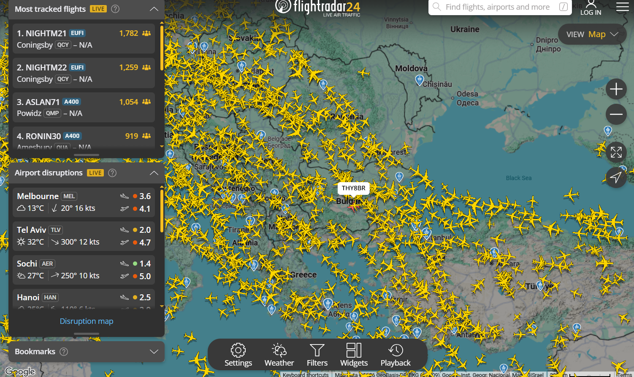
Фиг. 1.1. Визуализация на полети в Flightradar24[1]

1.1.2 FlightAware

FlightAware е система за проследяване на полети, която предоставя информация за движението на самолети в различни части на света. Платформата може да се използва чрез уеб браузър и мобилно приложение и е насочена както към обикновени потребители, така и към авиокомпании, летища и други организации, свързани с авиацията [2].
Основната функционалност на FlightAware е проследяването на полети и предоставянето на информация за тяхното текущо състояние. Потребителят може да търси конкретен полет и да получи данни за самолета, маршрута, началното и крайното летище, както и за планираните и реалните времена на излитане и пристигане [2].
Полетите могат да бъдат наблюдавани и върху интерактивна карта. Освен текущото местоположение на въздухоплавателното средство се визуализират и основни полетни параметри като височина, скорост и посока на движение.
За получаване на информация FlightAware използва различни източници. Сред тях са собствена мрежа от наземни ADS-B приемници, данни от системи за управление на въздушното движение, авиокомпании и други източници. Използват се също MLAT и сателитни ADS-B данни, което позволява подобряване на покритието в райони с ограничен брой наземни приемници [2].
Събраните данни се обединяват и обработват от системата HyperFeed, чрез която FlightAware комбинира информация от различни източници и я използва за проследяване на полетите и изчисляване на очакваните времена за пристигане [2].
Платформата предоставя също информация за минали полети и API услуги, чрез които полетните данни могат да бъдат използвани в други приложения. Част от по-разширените функционалности и услуги се предоставят чрез платени планове.

Предимства:
- предоставя проследяване на полети върху интерактивна карта;
- показва основни полетни параметри и информация за маршрута;
- използва данни от различни източници;
- поддържа наземни и сателитни ADS-B данни;
- предоставя историческа информация за полети;
- предлага API за използване на данните в други приложения.

Недостатъци:
- част от по-разширените функционалности са платени;
- наличността и точността на данните зависят от използваните източници и покритието;
- интерфейсът предоставя голямо количество информация, което може да е излишно за потребител, който търси само основни данни;
- част от услугите са насочени основно към професионални и бизнес потребители.
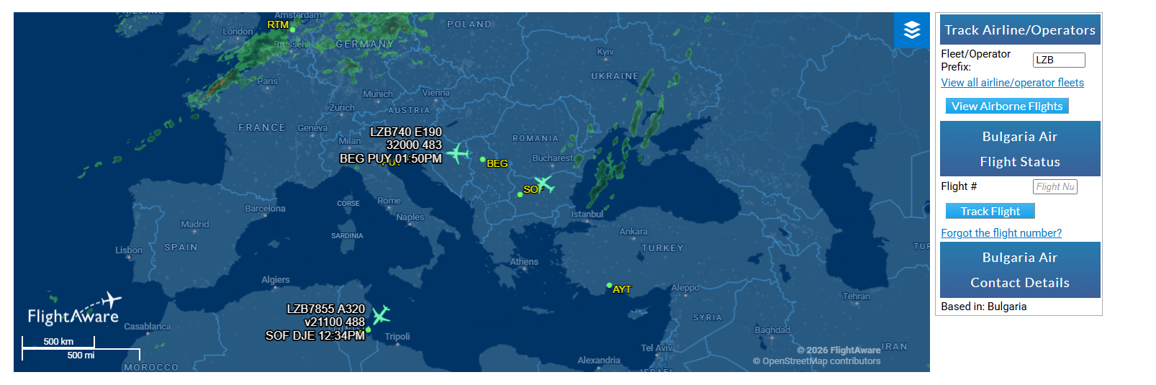
Фиг. 1.2. Проследяване на полети на Bulgaria air чрез FlightAware [2]

1.1.3 ADS-B Exchange

ADS-B Exchange е глобална система за проследяване на въздухоплавателни средства, създадена като платформа за споделяне на данни от ADS-B приемници. Системата позволява наблюдение не само на пътнически самолети, но и на частни, товарни и военни въздухоплавателни средства, когато за тях има налични данни [3].
Основният източник на информация е мрежа от наземни ADS-B приемници, които получават сигналите, излъчвани от самолетите, и ги изпращат към сървърите на платформата. Освен ADS-B се използват и Mode S и MLAT данни, чрез които може да бъде получена или изчислена допълнителна информация за наблюдаваните въздухоплавателни средства [3].

Получените данни се визуализират върху интерактивна карта. Потребителят може да избере конкретен самолет и да прегледа информация за неговото местоположение, височина, скорост и други параметри. Системата предоставя и търсене чрез регистрационен номер или ICAO идентификатор.
ADS-B Exchange предлага различни възможности за филтриране на показваната информация. Могат да се използват критерии като височина, позивна, squawk код и тип на въздухоплавателното средство, което улеснява наблюдението при голям брой самолети върху картата [3].
Платформата предоставя и допълнителни настройки на картата, както и възможност за разглеждане на предишни траектории и исторически данни. Освен това ADS-B Exchange разполага с API услуги за достъп до текущи и исторически полетни данни [3].

Предимства:
- визуализира различни видове въздухоплавателни средства върху интерактивна карта;
- предоставя основни полетни параметри;
- използва ADS-B, Mode S и MLAT данни;
- предлага търсене и разнообразни възможности за филтриране;
- позволява разглеждане на предишни траектории;
- предоставя API за достъп до полетни данни.

Недостатъци:
- интерфейсът съдържа голям брой настройки и може да бъде по-труден за начинаещи потребители;
- наличността на информацията зависи от покритието на приемниците;
- при голям брой въздухоплавателни средства картата може да бъде претоварена;
- част от допълнителните услуги се предоставят чрез платени планове.

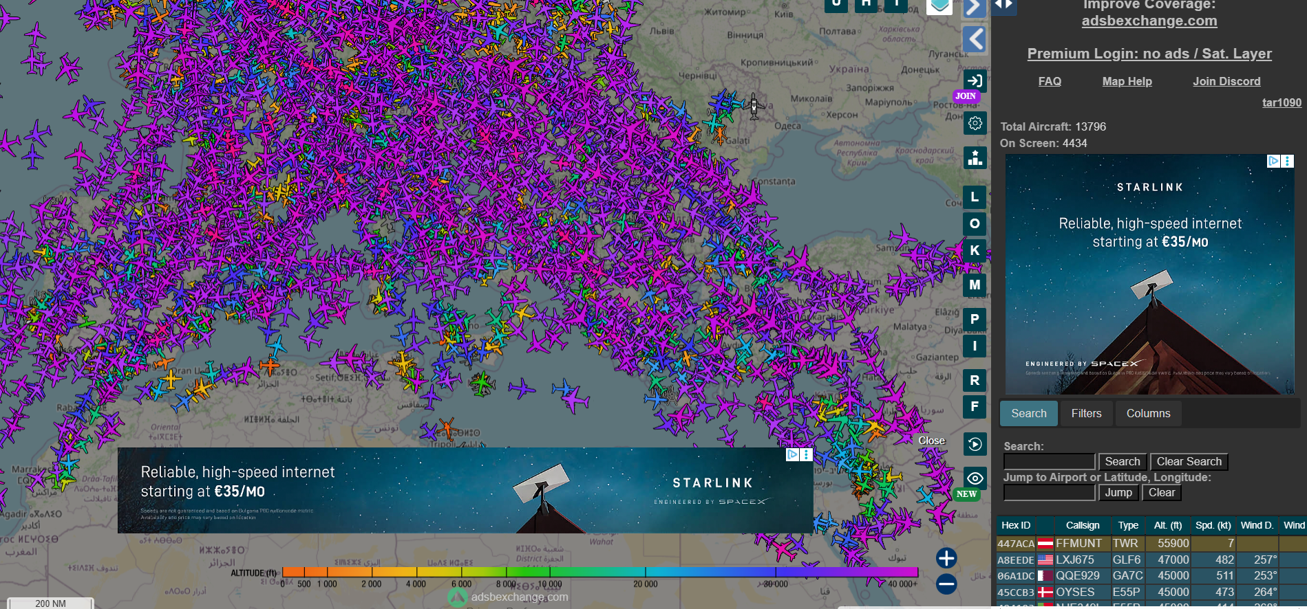
Фиг. 1.3. Визуализация на въздухоплавателни средства в ADS-B Exchange [3]

1.1.4 Plane Finder

Plane Finder е уеб базирана система за проследяване на полети и въздухоплавателни средства в реално време. Приложението е достъпно през уеб браузър и мобилни устройства и позволява наблюдение на въздушния трафик чрез интерактивна карта [4].
Основният начин за получаване на информация е чрез ADS-B. Самолетите, оборудвани с подходящи транспондери, предават данни за своето местоположение и движение, които се приемат от наземни станции и се изпращат към сървърите на Plane Finder за обработване и визуализация [4].
Системата предоставя основни полетни параметри като местоположение, височина, скорост и посока на движение. Освен това могат да бъдат показвани данни за регистрацията и типа на самолета, номера на полета, както и началното и крайното летище.
За подобряване на покритието Plane Finder използва и други източници на информация, включително MLAT. Чрез тях може да бъде определена позицията на някои самолети и в случаите, когато директни координати не са налични [4].
Потребителят може да търси конкретен полет и да използва различни филтри за ограничаване на показваните въздухоплавателни средства. Системата предлага и различни режими на визуализация, включително 3D изглед, а мобилното приложение поддържа и режим с добавена реалност [4].
Plane Finder предоставя също исторически данни и възможност за възпроизвеждане на предишен въздушен трафик. Част от разширените функционалности, като допълнителни филтри, метеорологични слоеве и по-широк достъп до исторически данни, са включени в Premium план [4].
Предимства:
- визуализира полети върху интерактивна карта;
- предоставя основни полетни параметри и информация за самолета;
- поддържа търсене и филтриране;
- използва ADS-B и MLAT;
- предлага 3D режим и добавена реалност;
- предоставя исторически полетни данни.
Недостатъци:
- част от функционалностите са достъпни само чрез Premium план;
- някои от по-разширените възможности са налични основно в мобилното приложение;
- наличността на данните зависи от покритието и оборудването;
- при голям брой самолети картата може да стане по-трудна за разглеждане
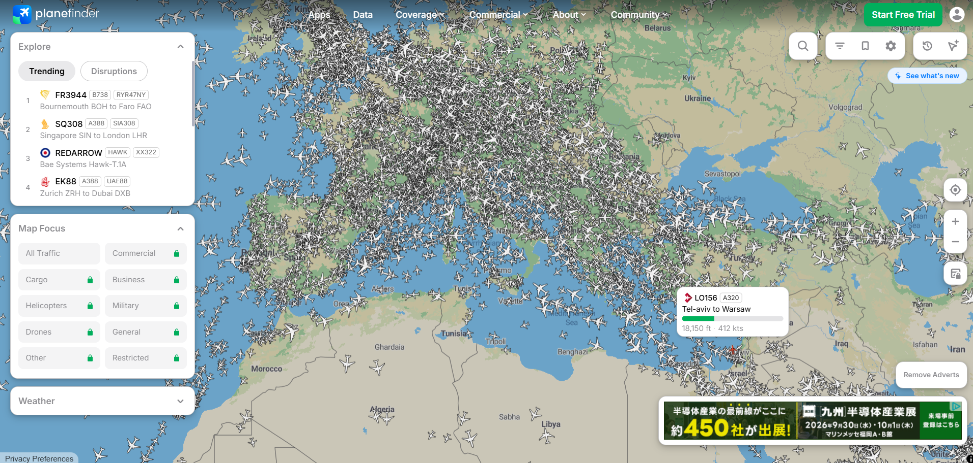
Фиг. 1.4. Визуализация на полети в Plane Finder [4]

1.1.5 OpenSky Network

OpenSky Network е платформа за събиране и предоставяне на данни за въздушното движение. За разлика от по-комерсиалните системи за проследяване на полети, тя е насочена в по-голяма степен към разработчици, студенти и изследователи, които използват авиационни данни за разработка и анализ [5].
Системата използва мрежа от наземни приемници, които получават сигнали от въздухоплавателните средства и предават информацията към сървърите на OpenSky Network. Основно се обработват ADS-B и Mode S съобщения, чрез които могат да бъдат получени данни за местоположение, височина, скорост, посока и други параметри на движението [5].
OpenSky Network разполага с интерактивна карта за наблюдение на текущия въздушен трафик. Самолетите се показват според последната налична информация за тяхното местоположение.
Една от основните особености на платформата е предоставеният API. Чрез него могат да бъдат получавани данни за наблюдаваните въздухоплавателни средства, включително ICAO24 идентификатор, позивна, държава на регистрация, координати, височина, скорост и посока на движение [5].
Платформата съхранява и исторически данни, които могат да бъдат използвани за анализ на въздушния трафик, проследяване на маршрути и разработване или тестване на приложения [5].
Достъпът до API има ограничения върху броя и честотата на заявките, което трябва да се има предвид при разработване на приложения с често обновяване на полетните данни [5]. Поради наличието на API OpenSky Network е подходящ източник на данни и за разработваната в настоящата дипломна работа система.
Предимства:
- предоставя реални данни за въздушното движение;
- използва ADS-B и Mode S;
- предоставя API за използване на данните в други приложения;
- позволява работа с текущи и исторически данни;
- подходяща е за разработчици, студенти и изследователи.
Недостатъци:
- интерфейсът е по-семпъл от част от комерсиалните системи;
- API има ограничения върху броя и честотата на заявките;
- не за всеки самолет са налични всички параметри;
- наличността на данните зависи от покритието на приемниците.

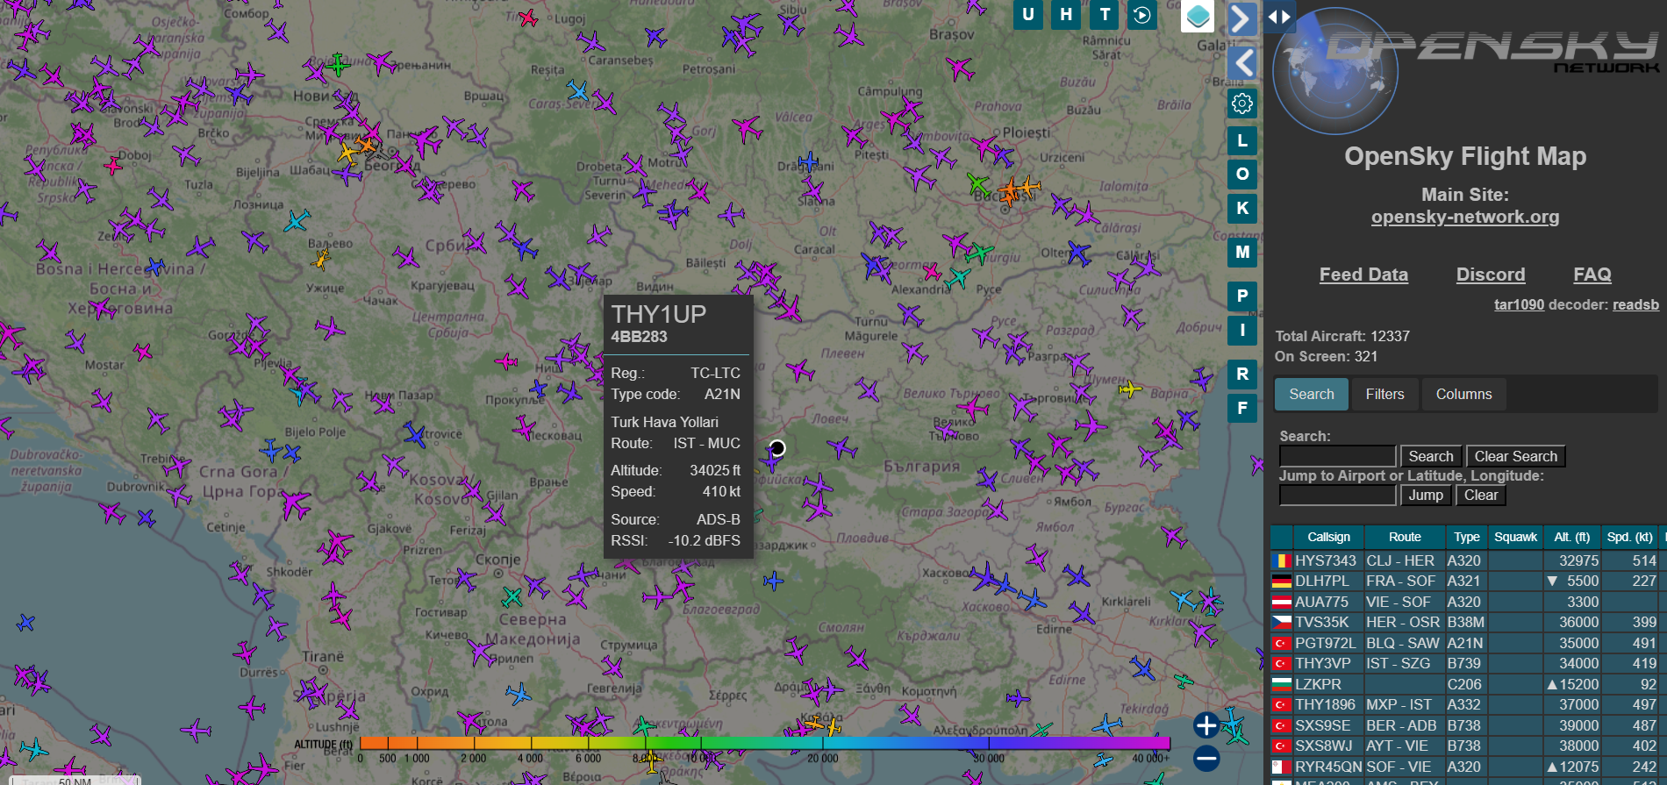
Фиг. 1.5. Визуализация на въздушния трафик в OpenSky Network [5]

1.2. Сравнение на разгледаните системи

След направения преглед може да се установи, че всички разгледани системи имат обща основна цел – предоставяне на информация за движението на въздухоплавателните средства. Основните разлики между тях са свързани с начина на представяне на данните, количеството предоставяна информация и типа потребители, към които са насочени.
Flightradar24 и Plane Finder са ориентирани основно към визуалното представяне на полетите чрез интерактивна карта и удобен за обикновения потребител интерфейс. И двете системи предоставят информация за основни полетни параметри и възможности за търсене и филтриране.
FlightAware също предлага проследяване на полети върху карта, но е насочена и към по-професионална употреба. Платформата предоставя по-голямо количество информация за маршрути, летища, времена на излитане и пристигане и използва данни от различни източници.

ADS-B Exchange е по-силно насочена към техническата информация за въздухоплавателните средства. Системата предоставя разнообразни възможности за филтриране и позволява наблюдение на различни типове въздухоплавателни средства, включително частни и военни самолети, когато за тях има налични данни.
OpenSky Network се отличава с това, че освен визуализация на въздушния трафик предоставя и API за работа с полетни данни. Поради тази причина платформата е особено подходяща за разработчици, студенти и изследователи и може да бъде използвана като източник на данни при разработването на други приложения.
Обща характеристика на разгледаните системи е използването на интерактивна карта и предоставянето на основни параметри като местоположение, височина, скорост и посока на движение. Търсенето, филтрирането и достъпът до исторически данни също се срещат при голяма част от платформите.
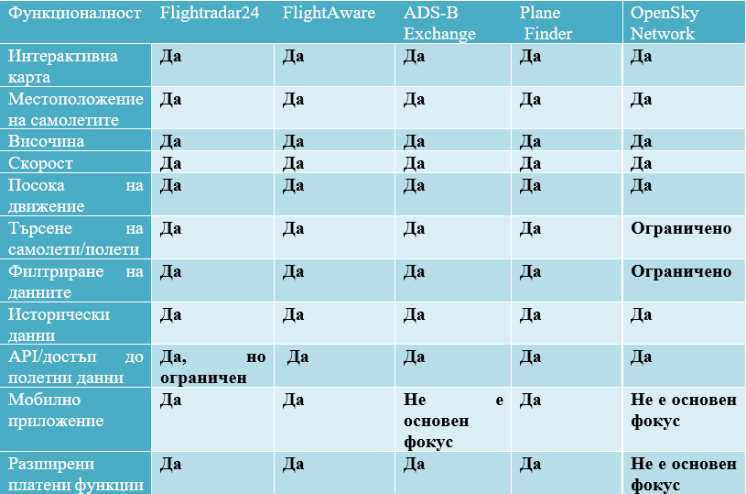

От сравнението се вижда, че основните функционалности при разгледаните системи са сходни, като различията са свързани основно с допълнителните възможности и количеството предоставяна информация. При разработването на настоящата система е избран по-опростен подход, който се концентрира върху ясно визуализиране на основните полетни данни, търсене, филтриране и лесна работа с интерфейса.

1.3. Обобщение от направения преглед

От направения преглед на Flightradar24, FlightAware, ADS-B Exchange, Plane Finder и OpenSky Network се вижда, че въпреки различията между отделните платформи, основните функционалности при тях са сходни. В повечето случаи полетната информация се представя чрез интерактивна карта, върху която се визуализират местоположението и движението на въздухоплавателните средства.
Най-често предоставяните параметри са височина, скорост, посока на движение и информация за конкретния полет. Допълнително се срещат възможности за търсене, филтриране и разглеждане на исторически данни.
Разликите между системите са свързани основно с количеството предоставяна информация и потребителите, към които са насочени. Flightradar24 и Plane Finder са по-ориентирани към обикновени потребители, FlightAware предлага и по-професионално насочени услуги, ADS-B Exchange предоставя по-подробна техническа информация, а OpenSky Network е подходяща за разработчици и изследователи, които използват самите полетни данни.

1.3.1. Основни предимства

От разгледаните системи могат да бъдат определени следните общи предимства:
- визуализиране на въздухоплавателните средства върху интерактивна карта;
- предоставяне на основни полетни параметри;
- възможности за търсене и филтриране;
- периодично обновяване на информацията;
- достъп до исторически полетни данни;
- при част от системите – предоставяне на API за използване на данните в други приложения.

1.3.2. Основни недостатъци

Като общи недостатъци могат да бъдат посочени:
- част от по-разширените функционалности са достъпни само чрез платени планове;
- голямото количество информация може да затрудни работата с интерфейса;
- наличността на данните зависи от покритието и използваните източници;
- не за всеки самолет са налични всички полетни параметри;
- при използване на API могат да съществуват ограничения върху броя на заявките.
Направеният преглед показва, че при разработването на система за визуализация на полетни данни е важно информацията да бъде представена ясно и разбираемо. Сред най-подходящите функционалности са интерактивната карта, визуализирането на основни полетни параметри, автоматичното обновяване, търсенето и филтрирането. На тази основа разработваното приложение е насочено към по-опростено и удобно представяне на полетната информация, без излишно претоварване на потребителския интерфейс.

1.4. Цели и задачи на разработката

На базата на направения преглед и сравнението на съществуващите системи за проследяване на полети могат да бъдат определени основните цели и задачи на разработваното приложение. Анализът показва, че при този тип системи от съществено значение са ясното представяне на полетната информация, удобната работа с интерактивната карта, възможностите за търсене и филтриране и периодичното обновяване на данните.
Основната цел на настоящата дипломна работа е проектирането и разработването на уеб базирана система за визуализация на полетни данни в реално време. Системата трябва да предоставя възможност за наблюдение на въздухоплавателни средства върху интерактивна карта и да визуализира основни параметри като местоположение, височина, скорост и посока на движение.
Разработваното приложение трябва да осигурява регистрация и вход на потребители, защитен достъп до основните функционалности, търсене и филтриране на полети, преглед на исторически данни и различни нива на потребителски достъп. Предвижда се и административна част за управление на регистрираните потребители.
За постигането на поставената цел се определят следните основни задачи:
- Определяне на специфичните потребителски, функционални и нефункционални изисквания към системата.
- Избор на подходящи технологии и проектиране на архитектурата на приложението и модела на данните.
- Разработване на сървърната и клиентската част на уеб приложението.

Определяне на спецификациите и изискванията към разработваната система

В тази глава са определени основните изисквания към разработваната система за визуализация на полетни данни в реално време. Те описват функционалностите, които системата трябва да предоставя, действията, които могат да бъдат извършвани от различните типове потребители, както и основните изисквания към сигурността, потребителския интерфейс и работоспособността на приложението.
Системата предоставя възможност за създаване на потребителски профил и защитен достъп до основната част на приложението. След успешно влизане потребителят получава достъп до интерактивната карта и наличната информация за въздухоплавателните средства. Системата поддържа две основни потребителски роли – потребител и администратор, като администраторът разполага с допълнителни възможности за управление на регистрираните потребители.
Основната функционалност на приложението е свързана с визуализирането и обработването на полетни данни. Освен местоположението на въздухоплавателните средства, системата предоставя информация за техните основни полетни параметри, възможности за търсене и филтриране, обобщена информация за наблюдавания въздушен трафик и история на получените полетни данни.

Потребителски изисквания

Потребителските изисквания определят основните възможности, които системата трябва да предоставя в зависимост от ролята и нивото на достъп на потребителя. В разработеното приложение са разграничени две потребителски роли – обикновен потребител и администратор. Допълнително за регистрираните потребители се поддържат безплатно и Premium ниво на достъп, като част от функционалностите са налични само при активен Premium абонамент. Потребителите с роля „Администратор“ получават достъп до Premium функционалностите автоматично.

Нерегистриран потребител:
- регистрация в системата;
- влизане чрез електронна поща и парола;
- възстановяване на забравена парола;
- въвеждане на код за двуфакторна автентикация.

Регистриран потребител:
- притежава възможностите за влизане в системата;
- достъп до основния интерфейс след успешна автентикация;
- излизане от системата;
- наблюдение на въздухоплавателни средства върху интерактивна карта;
- преглед на подробна информация за избран полет;
- търсене на полети;
- филтриране според височина и авиокомпания;
- преглед на обобщена информация за въздушния трафик;
- промяна на мащаба и позицията на картата;
- връщане на картата към началното ѝ положение;
- включване и изключване на визуализацията за ден и нощ;
- преглед на историята на полетните данни.
• превключване между светъл и тъмен режим на основния интерфейс;
• превключване на основния интерфейс между български и английски език;
• достъп до страницата за Premium абонамент;
• възможност за демонстрационно активиране на Premium достъп.

Регистриран потребител с роля Администратор:
- притежава функционалностите на обикновения регистриран потребител;
- достъп до администраторски панел;
- преглед на всички регистрирани потребители;
- преглед на подробна информация за избран потребител;
- промяна на ролята на потребител;
- прекратяване на активните сесии на потребител;
- премахване на потребител от системата;
- преглед на обобщена информация за броя потребители и администратори.

• автоматичен достъп до Premium функционалностите без необходимост от активиране на
Абонамент;
По този начин системата разделя основните възможности за наблюдение на полетни данни от административните функции за управление на потребителите.

Функционални изисквания

Функционалните изисквания описват конкретните действия, които системата трябва да може да изпълнява. Всяко функционално изискване е представено чрез идентификатор, заглавие, описание, цел и зависимост.

Функционално изискване 1
ID:ФИ1
Заглавие: Регистрация в системата
Описание: Нерегистрираният потребител трябва да има възможност да създаде потребителски профил чрез въвеждане на име, електронна поща и парола. Въведената парола трябва да отговаря на определените изисквания за сложност.
Цел: Създаване на потребителски профил, чрез който потребителят впоследствие да получава достъп до системата.
Зависимост: Няма.

Функционално изискване 2
ID:ФИ2
Заглавие: Влизане в системата
Описание: Регистрираният потребител трябва да има възможност да въведе своята електронна поща и парола. Системата трябва да провери въведените данни и при правилни стойности да премине към допълнителна проверка на самоличността.
Цел: Ограничаване на достъпа до основната функционалност на приложението само до регистрирани потребители.
Зависимост: ФИ1.

Функционално изискване 3

ID:ФИ3
Заглавие: Двуфакторна автентикация
Описание: След успешно въвеждане на електронна поща и парола системата трябва да генерира шестцифрен код за потвърждение и да го изпрати до електронната поща на потребителя. Достъп до приложението се предоставя след успешно въвеждане на валиден код.
Цел: Добавяне на допълнително ниво на защита при влизане в системата.
Зависимост: ФИ2.

Функционално изискване 4

ID:ФИ4
Заглавие: Възстановяване на забравена парола
Описание: Потребителят трябва да има възможност да заяви възстановяване на паролата чрез своята електронна поща. След получаване на код за възстановяване той може да зададе нова парола, която отговаря на изискванията на системата.
Цел: Възстановяване на достъпа до потребителски профил при забравена парола.
Зависимост: ФИ1.

Функционално изискване 5

ID:ФИ5
Заглавие: Управление на потребителска сесия
Описание: След успешно преминаване на автентикацията системата трябва да създаде потребителска сесия. При опит за достъп без валидна сесия потребителят трябва да бъде пренасочен към страницата за вход. Потребителят трябва да има и възможност да излезе от системата.
Цел: Контролиране на достъпа до защитените части на приложението.
Зависимост: ФИ3.

Функционално изискване 6

ID:ФИ6
Заглавие: Визуализиране на въздухоплавателните средства
Описание: След успешно влизане системата трябва да визуализира наличните въздухоплавателни средства върху интерактивна карта. Всеки самолет се представя чрез отделен маркер според наличните координати.
Цел: Потребителят да получи ясна визуална представа за местоположението на наблюдаваните въздухоплавателни средства.
Зависимост: ФИ5.

Функционално изискване 7

ID:ФИ7
Заглавие: Представяне на информация за избран полет
Описание: При избор на въздухоплавателно средство системата трябва да визуализира подробна информация за него. Информацията се формира от наличните полетни данни и включва основни характеристики и параметри на движението.
Цел: Предоставяне на подробна информация за конкретно въздухоплавателно средство.
Зависимост: ФИ6.

Функционално изискване 8

ID:ФИ8
Заглавие: Визуално представяне на полетните параметри
Описание: Маркерите върху картата трябва да бъдат ориентирани според посоката на движение на въздухоплавателното средство. Системата трябва да използва и визуални обозначения, чрез които потребителят по-лесно да различава определени параметри на полетите.
Цел: По-лесно и бързо възприемане на полетната информация директно от картата.
Зависимост: ФИ6.

Функционално изискване 9

ID:ФИ9
Заглавие: Търсене на полети
Описание: Потребителят трябва да може да търси сред визуализираните полети чрез поле за търсене. Търсенето позволява ограничаване на показваните резултати според наличната информация, включително позивна, държава или авиокомпания.
Цел: По-бързо намиране на определен полет или група полети.
Зависимост: ФИ6.

Функционално изискване 10

ID:ФИ10
Заглавие: Филтриране на полетните данни
Описание: Потребителят трябва да има възможност да филтрира визуализираните въздухоплавателни средства според височината и авиокомпанията. След задаване на критерий трябва да бъдат показани само полетите, които отговарят на него.
Цел: Намаляване на количеството показвана информация и улесняване на анализа на въздушния трафик.
Зависимост: ФИ6.

Функционално изискване 11

ID:ФИ11
Заглавие: Представяне на обобщена информация
Описание: Системата трябва да изчислява и визуализира обобщена информация за получените полетни данни. Тя включва общ брой полети, средна височина, средна скорост и време на последното обновяване.
Цел: Потребителят да получава бърза представа за текущото състояние на наблюдавания въздушен трафик.
Зависимост: ФИ6.

Функционално изискване 12

ID:ФИ12
Заглавие: Автоматично обновяване на полетните данни
Описание: Системата трябва периодично да получава нови полетни данни и да обновява визуализираната информация без презареждане на цялата уеб страница. Между отделните обновявания движението на въздухоплавателните средства се представя визуално върху картата.
Цел: Създаване на по-реалистично представяне на движението и актуалното състояние на въздушния трафик.
Зависимост: ФИ6.

Функционално изискване 13

ID:ФИ13
Заглавие: Визуализиране на снимка на въздухоплавателно средство
Описание: При наличие на подходяща информация системата трябва да може да зареди и покаже снимка на избраното въздухоплавателно средство. Ако такава не е налична, потребителят трябва да бъде информиран за това.
Цел: Предоставяне на допълнителна визуална информация за избрания самолет.
Зависимост: ФИ7.

Функционално изискване 14

ID:ФИ14
Заглавие: Визуализация на ден и нощ
Описание: Интерактивната карта трябва да предоставя възможност за визуализиране на дневната и нощната част на Земята. Потребителят трябва да може да включва и изключва тази визуализация.
Цел: Предоставяне на допълнителен географски контекст при наблюдението на въздушния трафик.
Зависимост: ФИ6.

Функционално изискване 15

ID:ФИ15
Заглавие: Преглед на история на полетните данни
Описание: Системата трябва да съхранява получена информация за полетите и да предоставя възможност на потребителя да преглежда записаната история.
Цел: Осигуряване на достъп не само до текущото състояние, но и до вече получени полетни данни.
Зависимост: ФИ6.

Функционално изискване 16

ID:ФИ16
Заглавие: Управление на регистрираните потребители
Описание: Потребител с администраторски права трябва да има достъп до административен панел, в който може да преглежда регистрираните потребители и информацията за тях.
Цел: Централизирано управление на потребителите на системата.
Зависимост: ФИ5 и наличие на администраторска роля.

Функционално изискване 17

ID:ФИ17
Заглавие: Управление на потребителски роли
Описание: Администраторът трябва да може да променя ролята на определен потребител между стандартен потребител и администратор. Системата трябва да ограничава действия, които могат да нарушат управлението на основния администратор.
Цел: Предоставяне и отнемане на административни права според необходимостта.
Зависимост: ФИ16.

Функционално изискване 18

ID:ФИ18
Заглавие: Прекратяване на потребителски сесии
Описание: Администраторът трябва да може да прекратява активните сесии на избран потребител. След прекратяване потребителят трябва отново да премине през процеса на вход.
Цел: Осигуряване на административен контрол върху активния достъп до системата.
Зависимост: ФИ16.

Функционално изискване 19

ID:ФИ19
Заглавие: Изтриване на потребител
Описание: Администраторът трябва да може да премахва избрани потребители от системата. Трябва да бъдат въведени ограничения, които не позволяват изтриването на основния администратор или собственото администраторско потребителско име чрез тази операция.
Цел: Управление на потребителските профили и премахване на профили, които вече не трябва да имат достъп до системата.
Зависимост: ФИ16.

Функционално изискване 20

ID:ФИ20
Заглавие: Превключване между светъл и тъмен режим
Описание: Потребителят трябва да има възможност да променя визуалната тема на приложението между светъл и тъмен режим. При избор на светъл режим се променя и оформлението на страницата за вход, като фонът и основните елементи на формата се визуализират в светла цветова схема. Избраният режим трябва да бъде запазван локално в браузъра и да бъде възстановяван при следващо отваряне на приложението.
Зависимост: ФИ5.

Функционално изискване 21

ID:ФИ21
Заглавие: Промяна на езика на потребителския интерфейс
Описание: Основният потребителски интерфейс трябва да предоставя възможност за превключване между български и английски език. При промяна на езика основните заглавия, бутони, полета, филтри и информационни елементи трябва да бъдат визуализирани на избрания език. Направеният избор трябва да бъде запазван локално в браузъра.
Цел: Улесняване на използването на системата от потребители с различни езикови предпочитания.
Зависимост: ФИ5.

Функционално изискване 22

ID:ФИ22
Заглавие: Premium абонамент
Описание: Регистрираният потребител трябва да има възможност да получи Premium ниво на достъп чрез отделна страница за абонамент. В рамките на разработената система активирането се извършва чрез демонстрационен платежен процес, при който не се извършва реална финансова транзакция и не се съхраняват въведените данни за платежната карта. При успешно демонстрационно активиране Premium достъпът е валиден за определен период от време. Потребителите с администраторска роля получават Premium достъп автоматично.
Цел: Разграничаване на основните функционалности от допълнителните възможности, предоставяни на Premium потребители.
Зависимост: ФИ5.

Функционално изискване 23

ID:ФИ23
Заглавие: Управление на любими полети
Описание: Потребител с активен Premium достъп трябва да може да добавя избрани въздухоплавателни средства към списък с любими полети. Системата трябва да позволява преглед и премахване на записаните любими полети. Когато дадено любимо въздухоплавателно средство е налично сред текущите полетни данни, потребителят трябва да може да го открие отново върху картата.
Цел: Осигуряване на по-бърз достъп до въздухоплавателни средства, представляващи интерес за конкретния потребител.
Зависимост: ФИ7 и ФИ22.

Функционално изискване 24

ID:ФИ24
Заглавие: Проследяване на избрано въздухоплавателно средство
Описание: Потребител с активен Premium достъп трябва да може да стартира проследяване на избрано въздухоплавателно средство. При активирано проследяване картата трябва периодично да се центрира спрямо актуалното местоположение на избрания самолет. Потребителят трябва да може да прекрати проследяването по всяко време.
Цел: Улесняване на наблюдението на движението на конкретно въздухоплавателно средство върху интерактивната карта.
Зависимост: ФИ6, ФИ7 и ФИ22.

Нефункционални изисквания

Нефункционалните изисквания определят характеристиките на системата, които са свързани със сигурността, начина на работа, потребителския интерфейс и съвместимостта, а не с конкретна потребителска операция.

Изисквания за сигурност

Нефункционално изискване 1

ID:НФИ1
Особеност: Защитен достъп до системата
Описание: Достъпът до основната функционалност на приложението трябва да бъде предоставян само след успешна автентикация на потребителя.

Нефункционално изискване 2

ID:НФИ2
Особеност: Защита на потребителските пароли
Описание: Потребителските пароли не трябва да бъдат съхранявани директно в четим вид. Системата трябва да използва подходящ механизъм за хеширане и индивидуална стойност за защита на паролите.

Нефункционално изискване 3

ID:НФИ3
Особеност: Изисквания за сложност на паролата
Описание: Паролата трябва да съдържа минимум осем символа, поне една главна буква, една малка буква, една цифра и един специален символ.

Нефункционално изискване 4

ID:НФИ4
Особеност: Двуфакторна защита
Описание: Влизането в системата трябва да включва допълнителна проверка чрез еднократен код, изпратен на електронната поща на потребителя. Кодът трябва да бъде с ограничена валидност.

Нефункционално изискване 5

ID:НФИ5
Особеност: Контрол на потребителските права
Описание: Административните функции трябва да бъдат достъпни само за потребители с роля „Администратор“. Обикновените потребители не трябва да могат да извършват административни операции.

Изисквания към потребителския интерфейс

Нефункционално изискване 6

ID:НФИ6
Особеност: Лесен и разбираем интерфейс
Описание: Основните функционалности трябва да бъдат ясно достъпни от потребителския интерфейс. Картата, информационните панели, търсенето и филтрите трябва да бъдат организирани по начин, който позволява лесна работа със системата.

Нефункционално изискване 7

ID:НФИ7
Особеност: Ясно визуализиране на полетната информация
Описание: Полетните данни трябва да бъдат представени чрез подходящо съчетание от карта, маркери, информационни полета, таблица и обобщени показатели, така че потребителят лесно да възприема предоставената информация.

Изисквания към архитектурата и работоспособността

Нефункционално изискване 8

ID:НФИ8
Особеност: Клиент-сървърна архитектура
Описание: Уеб приложението трябва да бъде разделено на клиентска и сървърна част. Клиентската част отговаря за взаимодействието с потребителя и визуализирането на информацията, а сървърната част – за обработването на заявки, автентикацията, работата с данните и предоставянето им към клиента.

Нефункционално изискване 9

ID:НФИ9
Особеност: Съхраняване на данни
Описание: Системата трябва да използва база данни за съхраняване на необходимата информация за потребителите, потребителските сесии, кодовете за автентикация и възстановяване на парола, както и историята на полетните данни.

Нефункционално изискване 10

ID:НФИ10
Особеност: Обновяване без презареждане на страницата
Описание: Получаването на нови полетни данни трябва да позволява актуализиране на интерфейса без необходимост от пълно презареждане на уеб страницата.

Нефункционално изискване 11

ID:НФИ11
Особеност: Работа при временно недостъпни външни полетни данни
Описание: Системата трябва да може да запази основната си демонстрационна функционалност и при временно недостъпни актуални полетни данни, като използва наличните резервни демонстрационни данни.

Изисквания за съвместимост

Нефункционално изискване 12

ID:НФИ12
Особеност: Работа чрез уеб браузър
Описание: Потребителският интерфейс трябва да бъде достъпен чрез съвременен уеб браузър, без необходимост от инсталиране на специализиран клиентски софтуер.

Нефункционално изискване 13

ID:НФИ13
Особеност: Адаптиране към различни размери на екрана
Описание: Основните елементи на потребителския интерфейс трябва да могат да се използват при различни размери на екрана, без да се нарушава достъпът до основните функции на приложението.

2.3.5. Изисквания за нива на достъп

2.3.5.1. Нефункционално изискване

ID:НФИ14
Особеност: Ограничаване на Premium функционалностите
Описание: Функционалностите, определени като Premium, трябва да бъдат достъпни само за потребители с активен Premium достъп или за потребители с администраторска роля. Ограничението трябва да се проверява и от сървърната част, а не само чрез потребителския интерфейс.

2.3.5.2. Нефункционално изискване

ID:НФИ15
Особеност: Запазване на потребителските настройки на интерфейса
Описание: Избраният език и визуална тема на основния интерфейс трябва да могат да бъдат запазени локално в браузъра, така че потребителските предпочитания да бъдат възстановени при следващо използване на приложението.

Архитектура на системата, база данни и използвани външни услуги

В настоящата глава са разгледани основните решения, свързани с проектирането на разработената система. Представени са използваните технологии, организацията на клиентската и сървърната част, начинът на взаимодействие между отделните компоненти, както и структурата на използваната база данни.
При разработването на системата е избрана клиент-сървърна архитектура, при която потребителският интерфейс и сървърната логика са разделени в отделни компоненти. Клиентската част отговаря за визуализирането на информацията и взаимодействието с потребителя, докато сървърната част обработва заявките, комуникира с външните услуги и осигурява достъп до съхраняваните данни.
За реализацията са използвани технологии, подходящи за изграждане на уеб базирана система за работа с динамични полетни данни. Сървърната част е реализирана чрез Python и FastAPI, а клиентската част чрез HTML, CSS и JavaScript. За визуализиране на въздухоплавателните средства върху интерактивна карта се използват Leaflet и OpenStreetMap, а полетните данни се получават от OpenSky Network.
Важна част от системата е и съхраняването на информация, необходима за работата на потребителските профили, автентикацията, Premium функционалностите, любимите полети и историята на полетните данни. За тази цел е използвана релационна база данни SQLite, като данните са разделени в отделни таблици и между част от тях са изградени връзки чрез първични и външни ключове.
В следващите точки са разгледани по-подробно изборът на технологии, архитектурата на приложението, организацията на базата данни, моделът на данните и предназначението на използваните таблици.

Избор на технологии за разработване

При разработването на системата е необходимо да бъдат избрани технологии, които позволяват изграждане на уеб базирано приложение с отделна клиентска и сървърна част, работа с външни източници на данни, визуализация върху интерактивна карта и съхраняване на информация в база данни. Изборът на използваните технологии е направен според функционалните изисквания на системата и необходимостта от сравнително лесна интеграция между отделните компоненти.
За реализацията на сървърната част е избран програмният език Python [6]. Той предоставя голям брой библиотеки и модули за работа с уеб приложения, HTTP заявки, бази данни и обработване на данни. Освен това Python позволява сравнително бързо разработване и лесно разделяне на програмната логика в отделни модули.
Като уеб рамка за сървърната част е използвана FastAPI [7]. Тя предоставя възможност за изграждане на REST API, чрез което клиентската част може да изпраща заявки и да получава данни от сървъра. FastAPI е подходяща за настоящата разработка поради лесното създаване на крайни точки, поддръжката на JSON формат и възможността за валидиране на входните данни.
Клиентската част е разработена чрез HTML, CSS и JavaScript [8]. HTML се използва за изграждане на структурата на страниците, CSS – за тяхното визуално оформление, а JavaScript – за реализиране на интерактивните функционалности и комуникацията със сървърната част. Чрез JavaScript могат да бъдат изпращани асинхронни заявки и съдържанието на страницата да бъде обновявано без нейното цялостно презареждане.
За визуализиране на въздухоплавателните средства върху карта е използвана библиотеката Leaflet [9], която предоставя средства за работа с интерактивни карти, маркери и различни картографски слоеве. Като източник на картографски данни е избран OpenStreetMap [10], тъй като може да бъде използван съвместно с Leaflet и е подходящ за визуализиране на географска информация.
За получаване на актуални полетни данни е използван OpenSky Network API [5]. Чрез него системата получава информация за наблюдаваните въздухоплавателни средства, включително местоположение, височина, скорост и посока на движение. За съхраняване на информацията в приложението е използвана SQLite база данни [11], която не изисква отделен сървърен процес и е подходяща за локално работеща система с ограничен брой потребители.
Допълнително в разработката се използва SMTP за изпращане на кодове за двуфакторна автентикация и възстановяване на парола [13], както и Planespotters.net за получаване на изображения на въздухоплавателни средства [15].

Архитектура на системата

Разработената система е изградена по клиент-сървърен модел. Основната логика е разделена между клиентска част, която се изпълнява в уеб браузъра, и сървърна част, която обработва заявките, комуникира с външните услуги и работи със съхраняваните в системата данни.
Клиентската част е реализирана чрез HTML, CSS и JavaScript. Тя отговаря за визуализирането на интерфейса, интерактивната карта и обработването на действията, извършвани от потребителя. Чрез JavaScript се изпращат заявки към сървърната част и се обработват получените отговори.
Сървърната част е реализирана чрез Python и FastAPI. Тя изпълнява основната програмна логика на приложението, включително обработване на заявките, регистрация и автентикация на потребителите, управление на сесиите, получаване и обработване на полетните данни, работа с Premium функционалностите и изпълнение на административните операции.
Комуникацията между клиентската и сървърната част се осъществява чрез HTTP заявки, като основната част от данните се обменя във формат JSON. При необходимост сървърната част осъществява комуникация с външни услуги като OpenSky Network, Planespotters.net и SMTP сървър, както и със SQLite базата данни.
Разделянето на приложението на клиентска и сървърна част позволява отделните компоненти да бъдат разработвани и поддържани независимо и улеснява добавянето на нови функционалности в бъдеще.

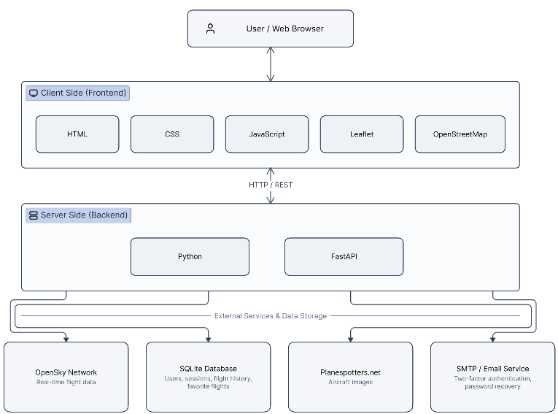
Фиг. 3.1. Обща архитектура на разработената система

Избор на система за управление на базата данни

За съхраняване на данните в разработеното приложение е избрана SQLite. Тя представлява релационна система за управление на бази данни, която работи без необходимост от отделен сървърен процес. Цялата база данни, включително таблиците и индексите, може да бъде съхранявана в един файл [11].
SQLite е подходящ избор за настоящата разработка, тъй като системата не изисква използването на отделен сървър за управление на базата данни. Това улеснява конфигурирането и стартирането на приложението и позволява необходимата информация да бъде съхранявана локално.
Основни предимства на SQLite са:
• липса на необходимост от отделен сървър за базата данни;
• минимална необходимост от допълнително конфигуриране;
• съхраняване на базата данни в един файл;
• поддръжка на SQL заявки;
• поддръжка на транзакции;
• лесно използване съвместно с Python приложения [11].
В разработената система базата данни се съхранява във файла backend/flights.db. Тя се използва за съхраняване на информация за потребителските профили, сесиите, кодовете за двуфакторна автентикация и възстановяване на парола, Premium достъпа, любимите полети и записаната история на полетните данни.
Работата със SQLite се извършва чрез стандартния модул sqlite3 на Python. Чрез него приложението може да създава връзка с базата данни и да изпълнява необходимите SQL операции за добавяне, извличане, промяна и изтриване на информация.

Организация и работа с базата данни

Базата данни на разработената система се съхранява локално във файла flights.db, разположен в директорията на сървърната част. Достъпът до нея се реализира чрез стандартния модул sqlite3 на Python, като операциите с базата са организирани в отделен модул.
Създаването на връзка с базата данни се извършва чрез функцията get_connection(). При всяко свързване резултатите от заявките се конфигурират като обекти от тип sqlite3.Row, което позволява достъп до стойностите чрез имената на колоните, а не само чрез техните позиции.
При създаването на връзка се активира и поддръжката на външни ключове чрез командата PRAGMA foreign_keys = ON. Това е необходимо, тъй като част от таблиците съдържат зависимости към таблицата с потребителите. По този начин се поддържа целостта на свързаните данни.
В отделна функция се извършва и началното създаване на необходимите таблици, ако те все още не съществуват. След операции, които променят информацията в базата данни, промените се записват чрез commit().
Организацията на достъпа до базата данни в отделен модул улеснява използването ѝ от различните части на сървърното приложение и намалява необходимостта от повторение на една и съща логика при работа с потребители, сесии, кодове за автентикация, история на полети и любими полети.

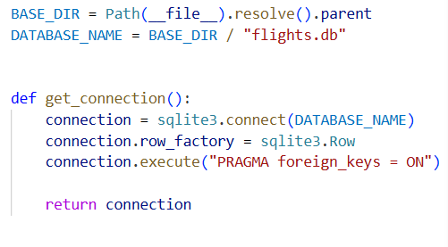
Фиг. 3.2. Създаване на връзка с SQLite базата данни

На Фиг. 3.2. е представена функцията за създаване на връзка с SQLite базата данни, включително задаването на местоположението на файла, конфигурирането на резултатите и активирането на външните ключове.

Модел на данните и връзки между таблиците

Данните в разработената система са организирани в шест основни таблици – users, sessions, password_resets, two_factor_codes, favorite_flights и flight_history. Всяка от тях има отделно предназначение и съхранява определен тип информация, необходим за работата на приложението.
Централно място в модела на потребителските данни заема таблицата users. Всеки регистриран потребител разполага с уникален идентификатор id, който се използва при свързването му с останалите таблици. Освен основните данни за потребителя таблицата съдържа информация за неговата роля, Premium достъп и момента на създаване на профила.
Таблиците sessions, password_resets, two_factor_codes и favorite_flights съдържат поле user_id, което представлява външен ключ към полето id на таблицата users. По този начин всяка активна сесия, код за възстановяване на парола, код за двуфакторна автентикация или записан любим полет може да бъде свързан с конкретен потребител.
При тези зависимости е използвано ограничението ON DELETE CASCADE. Това означава, че при премахване на потребител от таблицата users автоматично се премахват и свързаните с него записи от зависимите таблици. По този начин в базата не остават записи, които се отнасят до вече несъществуващ потребител [14].
В таблицата favorite_flights е добавено и ограничение UNIQUE(user_id, icao24). Чрез него един и същ самолет не може да бъде добавен повече от веднъж към любимите полети на един и същ потребител. Същият самолет обаче може да бъде записан като любим от различни потребители.
Таблицата flight_history е независима от потребителските таблици. В нея се съхранява информация за получените въздухоплавателни средства в различни моменти от време. Всеки запис съдържа основни полетни параметри и момент на записване, което позволява впоследствие да бъде разглеждана история на получените полетни данни.
Структурата на базата данни и основните връзки между отделните таблици са представени на Фиг. 3.3.

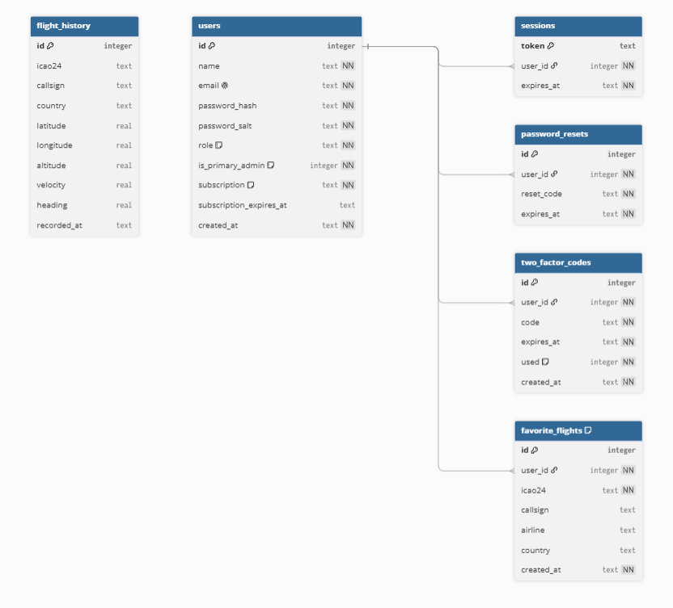
Фиг. 3.3. Схема на таблиците и връзките в базата данни

Детайлно описание на използваните таблици

В следващите подточки са разгледани таблиците, използвани в базата данни на приложението. За всяка таблица са описани основното ѝ предназначение, съдържащите се в нея полета и връзките с останалите таблици.

Таблица users

Таблицата users се използва за съхраняване на информация за регистрираните потребители в системата. Тя съдържа данни, необходими за идентифициране на потребителя, автентикация, определяне на неговата роля и състоянието на Premium достъпа.

Таблицата съдържа следните полета:

• id с тип INTEGER – първичен ключ на таблицата. Стойността се увеличава автоматично чрез • AUTOINCREMENT и служи като уникален идентификатор на всеки потребител;
• name с тип TEXT – съхранява името на потребителя. Полето е задължително;
• email с тип TEXT – съхранява електронната поща на потребителя. Полето е задължително и има ограничение UNIQUE, което не позволява създаване на повече от един профил с една и съща електронна поща;
• password_hash с тип TEXT – съхранява хешираната стойност на паролата;
• password_salt с тип TEXT – съхранява индивидуалната случайна стойност, използвана при защитата на паролата;
• role с тип TEXT – определя ролята на потребителя. Стойността по подразбиране е user, а за потребител с административни права се използва admin;
• is_primary_admin с тип INTEGER – показва дали потребителят е основният администратор на системата. Стойност 0 означава, че потребителят не е основен администратор, а стойност 1 обозначава основния администратор;
• subscription с тип TEXT – съхранява нивото на абонамент на потребителя. Стойността по подразбиране е free;
• subscription_expires_at с тип TEXT – съхранява момента, до който Premium достъпът е валиден. Полето може да няма стойност, когато потребителят няма активен Premium достъп;
• created_at с тип TEXT – съхранява момента на създаване на потребителския профил.
Полето id има важна роля при изграждането на връзките в базата данни. То се използва като външен ключ в таблиците sessions, password_resets, two_factor_codes и favorite_flights. По този начин всички записи, свързани с даден потребител, могат да бъдат идентифицирани чрез неговия уникален идентификатор.
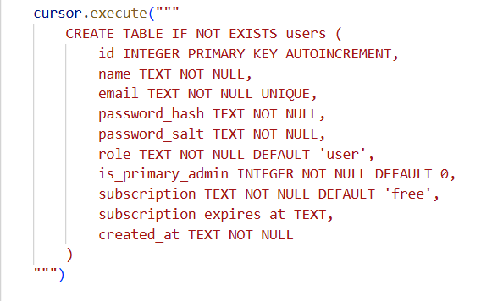
Фиг. 3.4. Създаване на таблицата users в SQLite базата данни

Таблица sessions

Таблицата sessions се използва за съхраняване на активните потребителски сесии. Чрез нея системата може да определи дали даден потребител е преминал успешно през процеса на автентикация и дали разполага с валиден достъп до защитените части на приложението.

Таблицата съдържа следните полета:

• token с тип TEXT – първичен ключ на таблицата и уникален идентификатор на потребителската сесия;
• user_id с тип INTEGER – идентификатор на потребителя, към когото принадлежи сесията. Полето представлява външен ключ към users.id;
• expires_at с тип TEXT – съхранява момента, до който сесията е валидна.

Чрез полето user_id всяка сесия се свързва с конкретен потребител от таблицата users. При премахване на потребител свързаните с него сесии също се изтриват автоматично чрез ограничението ON DELETE CASCADE. Това предотвратява оставането на невалидни сесии за вече несъществуващи потребителски профили.

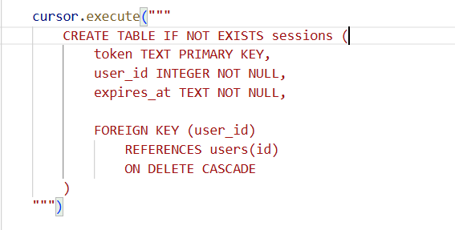
Фиг. 3.5. Създаване на таблицата sessions в SQLite базата данни

Таблица password_resets

Таблицата password_resets се използва при процеса за възстановяване на забравена парола. В нея временно се съхранява информацията, необходима за потвърждаване на заявката за промяна на паролата на даден потребител.

Таблицата съдържа следните полета:
• id с тип INTEGER – първичен ключ на таблицата, който се генерира автоматично;
• user_id с тип INTEGER – идентификатор на потребителя, за когото е създаден кодът за възстановяване. Полето представлява външен ключ към users.id;
• reset_code с тип TEXT – съхранява генерирания код за възстановяване на паролата;
• expires_at с тип TEXT – определя момента, до който кодът е валиден.

Чрез полето user_id всеки код за възстановяване се свързва с конкретен потребител. При изтриване на потребител съответните записи в таблицата password_resets също се премахват автоматично чрез ON DELETE CASCADE. По този начин в базата не остават кодове за възстановяване, които са свързани с вече несъществуващ профил.

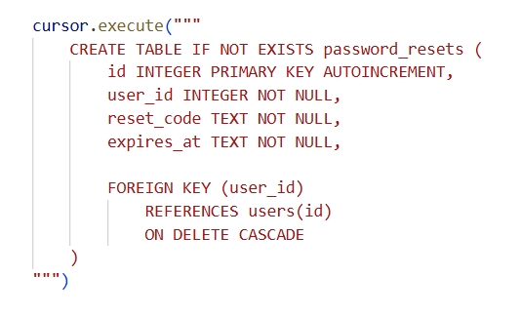
Фиг. 3.6. Създаване на таблицата password_resets

Таблица two_factor_codes

Таблицата two_factor_codes се използва при двуфакторната автентикация на потребителите. След успешно въвеждане на електронна поща и парола системата генерира еднократен код, който се изпраща до електронната поща на потребителя и временно се съхранява в тази таблица.

Таблицата съдържа следните полета:

• id с тип INTEGER – първичен ключ на таблицата, който се генерира автоматично;
• user_id с тип INTEGER – идентификатор на потребителя, за когото е създаден кодът. Полето представлява външен ключ към users.id;
• code с тип TEXT – съхранява генерирания код за двуфакторна автентикация;
• expires_at с тип TEXT – определя момента, до който кодът е валиден;
• used с тип INTEGER – показва дали кодът вече е използван. Стойността по подразбиране е 0;
• created_at с тип TEXT – съхранява момента на създаване на кода, като по подразбиране се използва текущото време.
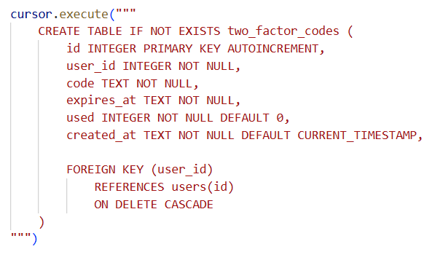
Фиг. 3.7. Създаване на таблицата two_factor_codes в SQLite базата данни

Таблица flight_history

Таблицата flight_history се използва за съхраняване на получените полетни данни в различни моменти от време. За разлика от останалите таблици, тя не е свързана директно с конкретен потребител, а съдържа информация за наблюдаваните въздухоплавателни средства и техните основни параметри.

Таблицата съдържа следните полета:

• id с тип INTEGER – първичен ключ на таблицата, който се генерира автоматично;
• icao24 с тип TEXT – съхранява ICAO24 идентификатора на въздухоплавателното средство;
• callsign с тип TEXT – съдържа позивната на полета;
• country с тип TEXT – съхранява държавата, свързана с въздухоплавателното средство;
• latitude с тип REAL – съхранява географската ширина;
• longitude с тип REAL – съхранява географската дължина;
• altitude с тип REAL – съдържа височината на въздухоплавателното средство;
• velocity с тип REAL – съхранява скоростта на движение;
• heading с тип REAL – съдържа посоката на движение;
• recorded_at с тип TEXT – съхранява момента, в който съответните полетни данни са записани в базата.

Съхраняването на тези стойности позволява на приложението да предоставя не само текуща информация за наблюдаваните полети, но и достъп до вече записани полетни данни. По този начин потребителят може да преглежда историята на получената информация за въздухоплавателните средства.
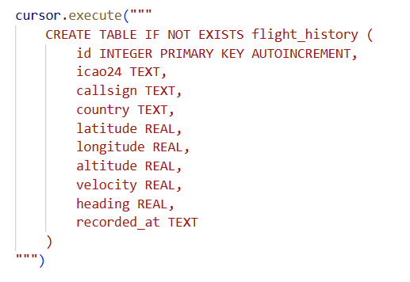
Фиг. 3.8. Създаване на таблицата flight_history

Таблица favorite_flights
Таблицата favorite_flights се използва за съхраняване на въздухоплавателните средства, които даден потребител е добавил към своя списък с любими полети. Тази функционалност е свързана с Premium достъпа и позволява на потребителя да запазва самолети, които представляват интерес за него.

Таблицата съдържа следните полета:
• id с тип INTEGER – първичен ключ на таблицата, който се генерира автоматично;
• user_id с тип INTEGER – идентификатор на потребителя, който е добавил полета към любимите. Полето представлява външен ключ към users.id;
• icao24 с тип TEXT – съхранява ICAO24 идентификатора на въздухоплавателното средство;
• callsign с тип TEXT – съдържа позивната на полета, когато такава е налична;
• airline с тип TEXT – съхранява информация за авиокомпанията;
• country с тип TEXT – съдържа държавата, свързана с въздухоплавателното средство;
• created_at с тип TEXT – съхранява момента, в който полетът е добавен към списъка с любими.

Чрез полето user_id всеки запис в таблицата се свързва с конкретен потребител. При изтриване на потребител свързаните с него любими полети също се премахват автоматично чрез ON DELETE CASCADE.

В таблицата е използвано и ограничение UNIQUE(user_id, icao24). То не позволява един и същ самолет да бъде добавен повече от веднъж към любимите полети на един и същ потребител. В същото време един и същ самолет може да бъде добавен към любимите списъци на различни потребители.

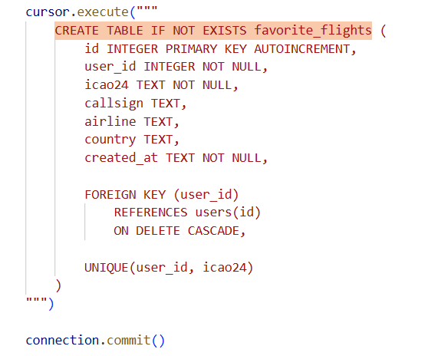
Фиг. 3.9. Създаване на таблицата favorite_flights

Обобщение на проектирането

В настоящата глава бяха разгледани основните решения, свързани с проектирането на системата. Беше направен избор на подходящи технологии за реализация на клиентската и сървърната част, визуализирането на полетните данни, работата с външни услуги и съхраняването на информация.
Архитектурата на приложението е изградена по клиент-сървърен модел, при който потребителският интерфейс и сървърната логика са разделени в отделни компоненти. Това позволява по-ясна организация на системата и улеснява бъдещото ѝ разширяване.
За съхраняване на данните е използвана SQLite база данни, организирана в отделни таблици според предназначението на информацията. Потребителските данни са концентрирани около таблицата users, която е свързана с таблиците за сесии, възстановяване на парола, двуфакторна автентикация и любими полети. Историята на полетните данни се съхранява отделно в таблицата flight_history.
Използването на първични и външни ключове позволява да се поддържат връзките между зависимите записи, а ограничения като ON DELETE CASCADE и UNIQUE спомагат за запазване на целостта на данните и предотвратяване на дублирани записи.
Направените архитектурни и технологични решения осигуряват необходимата основа за програмната реализация на системата, представена в следващата глава.

Програмна реализация и имплементация на основните функционалности

В настоящата глава е представена програмната реализация на разработената уеб базирана система за визуализация на полетни данни в реално време. Разгледани са реализацията на основните функционалности на приложението и взаимодействието между отделните му компоненти.

Регистрация, вход, възстановяване на парола и двуфакторна автентикация

Достъпът до основната функционалност на системата се предоставя след успешна потребителска автентикация. За тази цел са реализирани регистрация на нов потребител, вход чрез електронна поща и парола, двуфакторна автентикация и механизъм за възстановяване на забравена парола.
При създаване на нов профил потребителят въвежда име, електронна поща и парола. Преди изпращане на данните към сървъра клиентската част извършва проверка дали паролата отговаря на зададените изисквания. Тя трябва да съдържа най-малко осем символа, главна и малка буква, цифра и специален символ. Изискванията са показани директно във формата за регистрация, което позволява на потребителя да види кои от тях са изпълнени още при въвеждането на паролата.
След изпращане на регистрационната форма данните се предават към крайната точка /auth/register. Сървърната част извършва повторна проверка на получената информация, така че валидирането да не зависи единствено от браузъра. Електронната поща се използва като уникален идентификатор при вход и не се допуска създаването на повече от един профил с един и същ адрес.
Паролата не се съхранява в базата данни в първоначалния си вид. За потребителския профил се съхраняват хеширана стойност на паролата и отделна случайна стойност password_salt, използвана при нейната защита. По този начин при проверка на паролата не е необходимо оригиналната стойност да бъде записвана директно в базата данни.
При вход в системата потребителят въвежда електронната си поща и паролата. Данните се изпращат към /auth/login, където сървърът проверява дали съществува съответният профил и дали въведената парола е правилна. При неуспешна проверка достъпът се отказва и потребителска сесия не се създава.
Успешното въвеждане на електронна поща и парола представлява само първия етап от процеса по удостоверяване. След това системата генерира шестцифрен код за двуфакторна автентикация. Кодът се изпраща до електронната поща на потребителя чрез SMTP и има ограничен период на валидност. По този начин за достъп до профила е необходимо не само да бъде известна паролата, но и да има достъп до съответната електронна поща.
След въвеждане на получения код той се изпраща към крайната точка /auth/verify-2fa. Сървърът проверява неговия формат, валидност и връзката му със съответния потребител. Едва след успешното потвърждение се създава потребителска сесия. Клиентската част получава токен на сесията и потребителят се пренасочва към основния интерфейс.
В системата е реализирана и възможност за възстановяване на забравена парола. Потребителят въвежда електронната поща на своя профил, след което сървърът генерира код за възстановяване. В текущата реализация този код се предоставя с демонстрационна цел чрез интерфейса. След успешно въвеждане на валиден код потребителят може да зададе нова парола, която отново трябва да отговаря на изискванията за сложност, използвани при регистрацията.

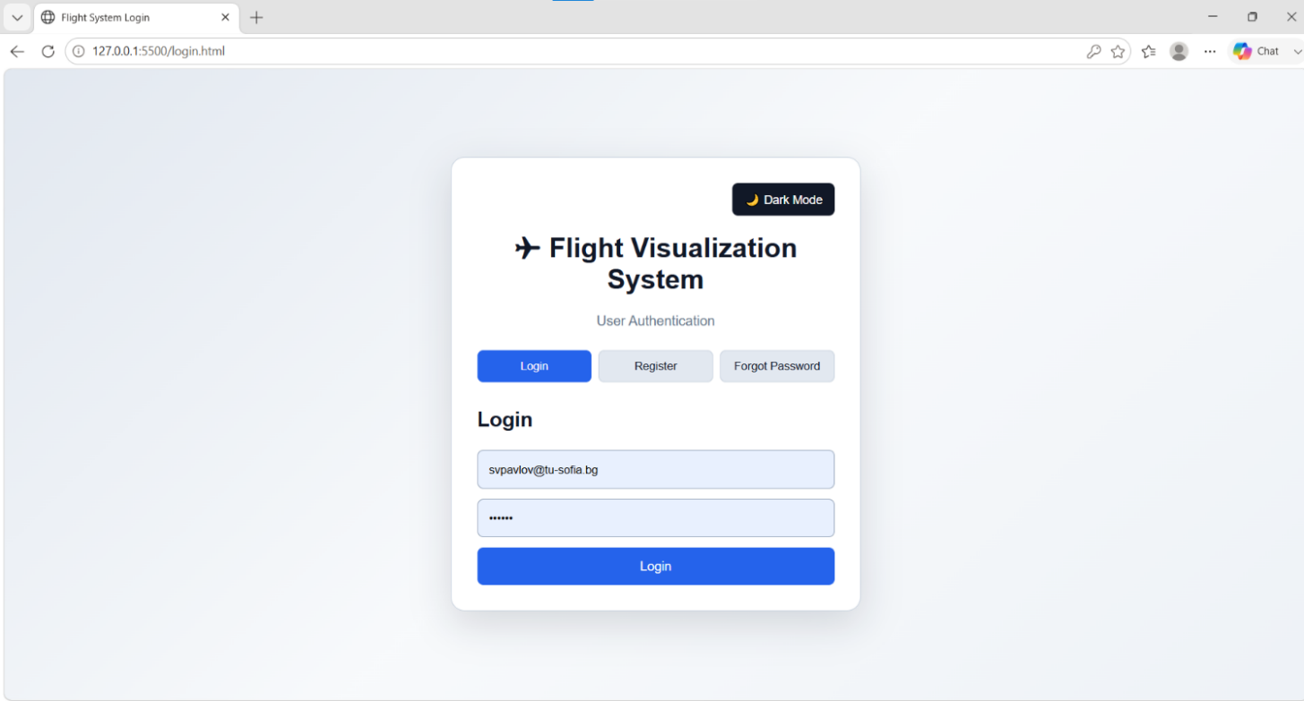
Фиг. 4.1. Начална страница за достъп до разработената система

На Фиг. 4.1 е представена началната страница на приложението, чрез която потребителят може да влезе в съществуващ профил, да премине към регистрация на нов потребител или да използва функцията за възстановяване на забравена парола.

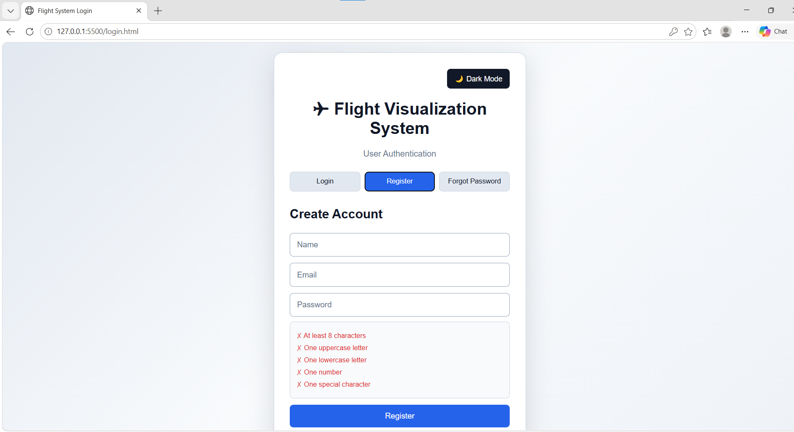
Фиг. 4.2. Форма за регистрация на нов потребител

На Фиг. 4.2 е представена формата за създаване на нов потребителски профил. Под полето за парола се визуализират изискванията за нейната сложност, като по този начин потребителят получава обратна връзка още преди изпращане на регистрационната заявка.

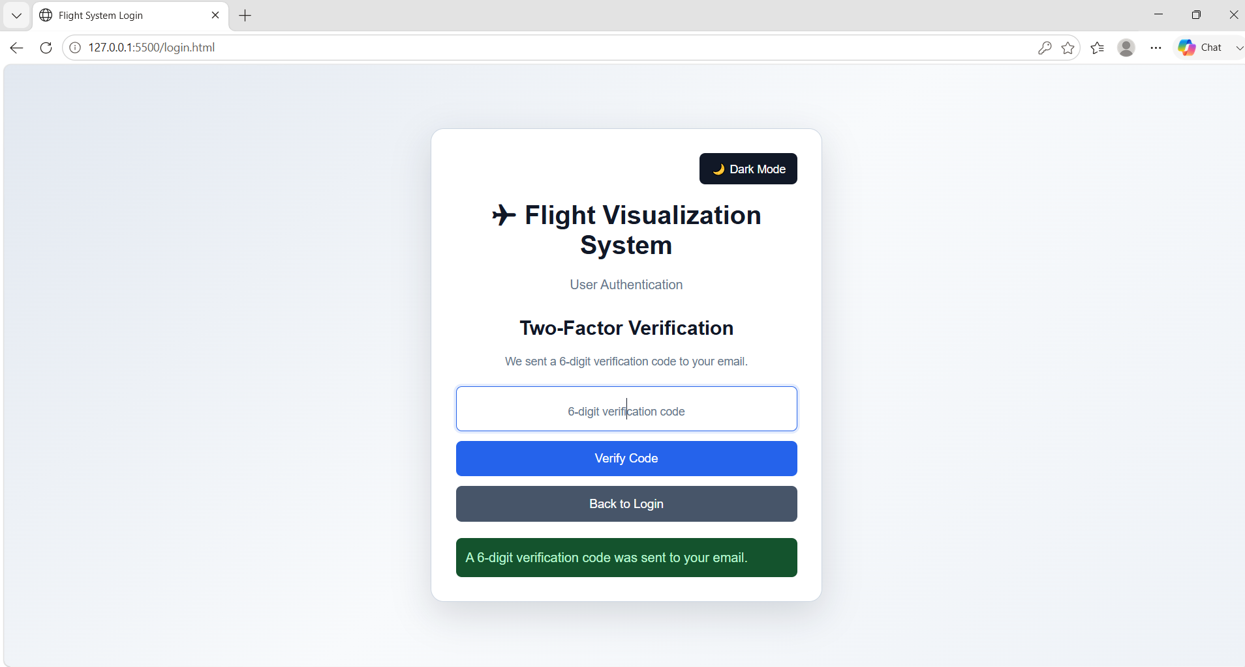
Фиг. 4.3. Форма за въвеждане на код за двуфакторна автентикация

На Фиг. 4.3 е представена формата за въвеждане на шестцифрения код за двуфакторна автентикация. След успешно въвеждане на електронната поща и паролата системата изпраща код до електронната поща на потребителя, който трябва да бъде въведен в тази форма.
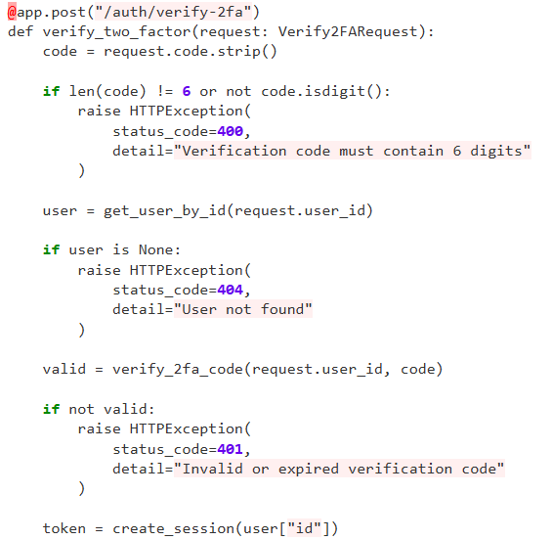
Фиг. 4.4. Проверка на двуфакторния код и създаване на потребителска сесия

Представеният фрагмент показва част от сървърната обработка при втория етап на автентикацията. Преди създаване на сесия се проверява форматът на въведения код, съществуването на потребителя и валидността на кода. Едва след успешно преминаване на проверките чрез create_session() се генерира токен за новата потребителска сесия.
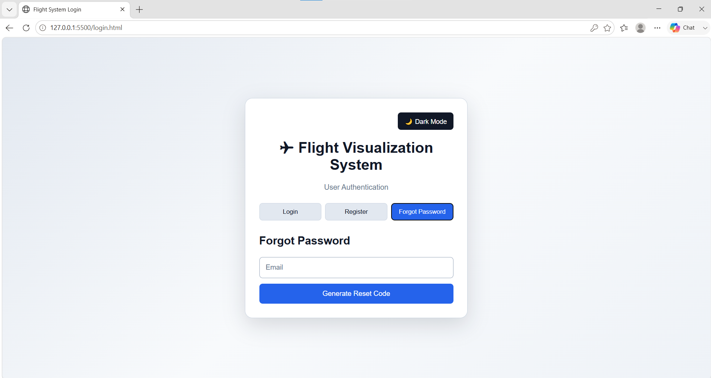
Фиг. 4.5. Форма за възстановяване на забравена парола

На Фиг. 4.5 е представена формата за възстановяване на забравена парола. Чрез нея потребителят може да заяви код чрез електронната поща, свързана с профила, и след неговото потвърждение да зададе нова парола.

Получаване и обработване на полетните данни

Основната информация за въздухоплавателните средства се получава от OpenSky Network. За целта в сървърната част е реализирана крайната точка /flights, която отговаря за получаването, обработването и предоставянето на полетните данни към клиентската част.
При необходимост от актуални данни сървърът изпраща HTTP заявка към OpenSky Network. Използваният адрес е https://opensky-network.org/api/states/all, чрез който се получава текущото състояние на наблюдаваните въздухоплавателни средства. Полученият отговор е във формат JSON и съдържа множество записи, като отделните стойности в тях описват различни параметри на самолета.
За нуждите на разработеното приложение не е необходимо да се използва цялата информация от отговора. От всеки подходящ запис се извличат ICAO24 идентификаторът, позивната, държавата, географската ширина и дължина, височината, скоростта и посоката на движение. Тези стойности се преобразуват в по-удобна структура, която впоследствие се използва от клиентската част при визуализиране на самолетите.
Особено важни са географските координати, тъй като без тях въздухоплавателното средство не може да бъде поставено върху картата. Поради тази причина при обработването се извършва проверка за налична географска ширина и дължина. Записите, при които една от тези стойности липсва, се пропускат и не се изпращат към визуализацията.
За да се ограничи броят на заявките към OpenSky Network, в системата е реализиран временен кеш. След успешно получаване на реални полетни данни те се запазват в паметта и при последваща заявка в рамките на определения период могат да бъдат върнати директно, без ново обръщение към външната услуга. Това намалява ненужните заявки и позволява по-стабилна работа на приложението.
Предвидена е и обработка на ситуации, при които OpenSky Network временно не може да предостави информация. При неуспешен отговор системата първо проверява дали има налични предишно кеширани реални данни. Ако такива съществуват, те продължават да се използват. Когато няма налични кеширани данни, системата преминава към предварително дефинирани демонстрационни полети. По този начин основният интерфейс може да продължи да функционира и при временен проблем с външната услуга.
След успешно обработване на реалните данни те се записват в кеша, а режимът на работа се определя като live. Част от получената информация се предава и към механизма за записване на историята, което позволява последващото ѝ разглеждане чрез съответната функционалност на системата.
Клиентската част получава вече обработена информация, вместо директно да работи със суровия отговор на OpenSky Network. Това разделя отговорностите между двете части на системата – сървърът се грижи за комуникацията с външната услуга и подготовката на данните, а браузърът ги използва за тяхното представяне върху картата и в останалите елементи на интерфейса.
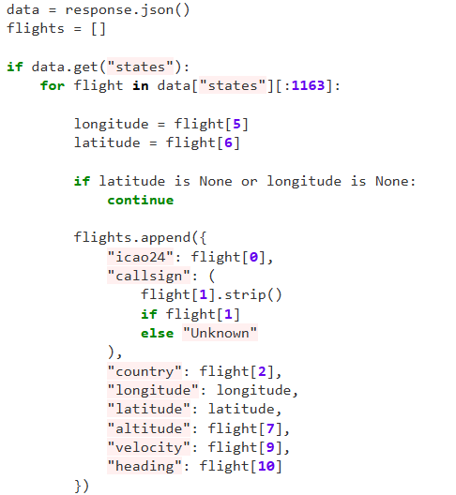
Фиг. 4.6. Преобразуване на получените полетни данни

На Фиг. 4.6 е показано преобразуването на получените от OpenSky Network данни в структура с ясно определени полета, използвани в останалата част на приложението. По този начин клиентската част получава само информацията, необходима за визуализацията и работата с конкретното въздухоплавателно средство.

Визуализиране на полетите върху интерактивната карта

Основният елемент на потребителския интерфейс е интерактивната карта, върху която се визуализират получените от сървъра въздухоплавателни средства. За реализиране на картата се използва JavaScript библиотеката Leaflet, а като картографска основа се използват данните на OpenStreetMap.
При зареждане на основната страница се създава обект на картата и се задават начална позиция и мащаб. След това към нея се добавя картографският слой на OpenStreetMap. Leaflet отговаря за работата с картата, маркерите и действията на потребителя, докато OpenStreetMap предоставя самото географско съдържание, върху което се представят полетите.
След получаването на обработените полетни данни от сървърната част за всяко въздухоплавателно средство се използват неговите географска ширина и дължина. Чрез тези две стойности се определя точната позиция, на която трябва да бъде поставен съответният маркер върху картата. Полетите без налични координати са отстранени още при сървърната обработка и поради тази причина до визуализацията достигат само записи, които могат да бъдат позиционирани върху картата.
Вместо стандартен точков маркер в приложението се използва символ, наподобяващ въздухоплавателно средство. Това позволява представянето да бъде по-разбираемо и едновременно с позицията да бъде показана и приблизителната посока на движение.
Цветът на маркера се определя според текущата височина на самолета. За полети под 5000 m се използва зелен цвят, за височини между 5000 и 10000 m – жълт, а за полети над 10000 m – червен. На основния интерфейс е добавена и легенда, чрез която потребителят може лесно да разбере значението на отделните цветове.
Освен цвета се използва и параметърът heading, получен за съответното въздухоплавателно средство. Тази стойност представя посоката на движение и се използва за завъртане на самолетния символ. По този начин два самолета, които се намират близо един до друг, но се движат в различни посоки, могат да бъдат разграничени визуално не само по тяхната позиция, но и по ориентацията на маркерите им.
Маркерите са интерактивни. При избиране на конкретно въздухоплавателно средство се показва информация за съответния полет, включително неговата позивна, държава, височина и скорост. При отваряне на подробната информация потребителят получава допълнителни данни за избраното въздухоплавателно средство, а картата се премества към неговото местоположение.
По този начин интерактивната карта не служи единствено за показване на географското положение на самолетите. Чрез комбинацията от позиция, цвят, ориентация и възможност за избор на конкретен маркер потребителят може бързо да получи представа за текущия въздушен трафик и да разгледа по-подробно интересуващия го полет.

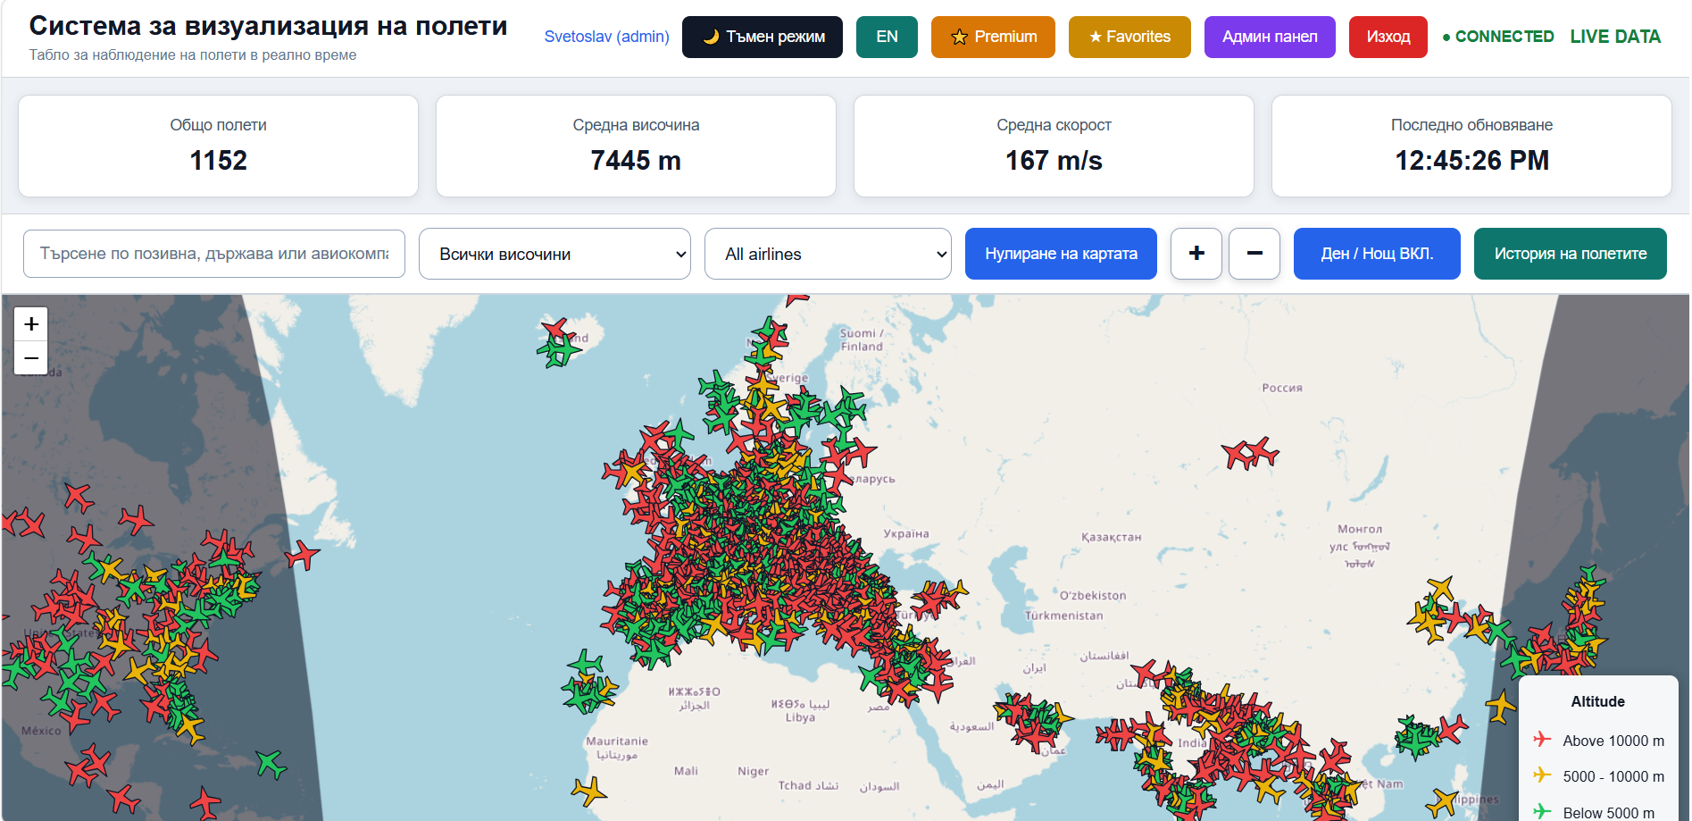
Фиг. 4.7. Основен интерфейс за визуализиране на полетните данни

На Фиг. 4.7 е представен основният интерфейс за визуализиране на полетните данни. Върху картата се виждат маркерите на отделните въздухоплавателни средства, като техният цвят показва диапазона на височината, а ориентацията им съответства на посоката на движение. В горната част на интерфейса се показва и обобщена информация за текущо визуализираните полети.

Търсене, филтриране и обобщена информация

При визуализиране на голям брой въздухоплавателни средства върху картата намирането на конкретен полет може да бъде затруднено. Поради тази причина в приложението са реализирани възможности за търсене и филтриране, чрез които потребителят може да ограничи броя на показваните самолети според интересуващите го критерии.
Полето за търсене позволява въвеждането на свободен текст. Въведената стойност се сравнява с позивната на полета, държавата и авиокомпанията. За да не зависи резултатът от използването на главни или малки букви, както въведеният текст, така и сравняваните стойности се преобразуват до еднакъв регистър преди извършване на проверката.
Освен текстовото търсене е реализирано филтриране според височината на въздухоплавателните средства. Потребителят може да избира между всички полети, полети под 5000 m, между 5000 и 10000 m и над 10000 m. Тези диапазони съответстват и на използваното цветово разграничаване на самолетните маркери върху картата.
Предоставен е и филтър по авиокомпания. Чрез него може да бъде ограничена визуализацията само до полетите, които принадлежат на избраната авиокомпания. Това е особено полезно при наличие на голям брой въздухоплавателни средства в наблюдавания район.
Отделните условия не работят независимо едно от друго, а могат да бъдат комбинирани. Например потребителят може едновременно да въведе държава в полето за търсене и да избере само полети над 10000 m. За да остане даден самолет върху картата, той трябва да отговаря на всички активни критерии. След приключване на проверката към визуализацията се предава само полученият списък с подходящи полети.
Филтрирането не променя първоначално получените полетни данни, а определя коя част от тях трябва да бъде представена на потребителя. По този начин при промяна или премахване на филтъра системата може отново да визуализира останалите налични полети, без да е необходимо те да бъдат зареждани повторно само заради промяната на критерия.
В горната част на основния интерфейс се предоставя и обобщена информация за визуализирания въздушен трафик. Показват се общият брой полети, средната височина и средната скорост. Стойностите се актуализират спрямо текущо показваните полети, поради което след прилагане на филтър потребителят получава статистика именно за получения резултат, а не за всички първоначално налични въздухоплавателни средства.
Комбинацията от търсене, филтри и обобщени показатели позволява приложението да бъде използвано не само за общо наблюдение на въздушния трафик, но и за по-конкретно разглеждане на определена група полети.

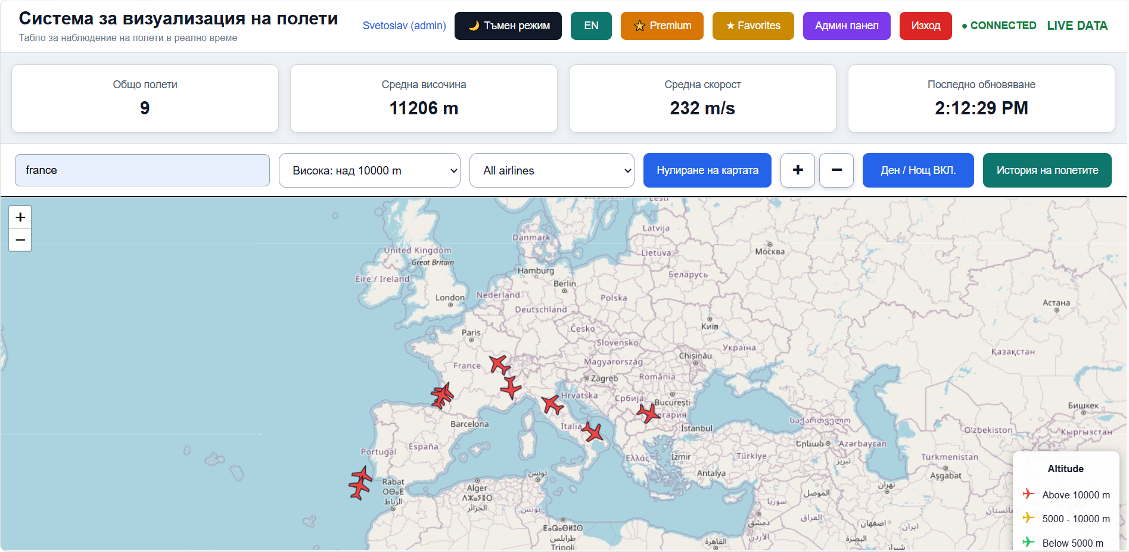
Фиг. 4.8. Търсене и филтриране на визуализираните полети

На Фиг. 4.8 е показан пример за едновременно използване на търсене и филтриране по височина. След задаване на критериите върху картата остават само въздухоплавателните средства, които отговарят на избраните условия, а обобщените показатели в горната част на интерфейса се преизчисляват спрямо тях.

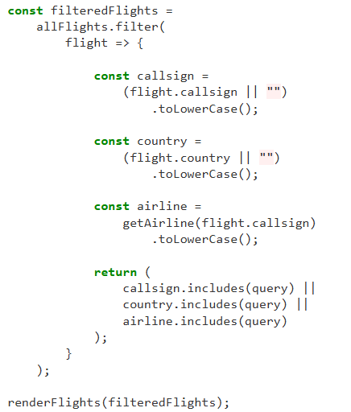
Фиг. 4.9. Реализация на търсенето на полети

На Фиг. 4.9 е представена част от клиентската логика за търсене на полети. За всеки полет се проверява дали въведеният от потребителя текст се съдържа в позивната, държавата или името на авиокомпанията. След това чрез функцията renderFlights() се визуализират само съответстващите резултати.

История на полетните данни

Освен визуализирането на текущото състояние на въздушния трафик системата предоставя възможност и за преглед на вече получени полетни данни. За тази цел е реализирана функционалност за съхраняване и извличане на историческа информация.
При успешно получаване на реални полетни данни от OpenSky Network част от тях се записват в базата данни. По този начин се запазва информация за състоянието на въздухоплавателните средства към определен момент, която може да бъде разгледана и след последващи обновявания на данните.
За всеки исторически запис се съхраняват основните параметри, използвани и при текущата визуализация – ICAO24 идентификатор, позивна, държава, географски координати, височина, скорост, посока на движение и моментът, в който информацията е записана.
Демонстрационните полети не се добавят към историята. Те се използват единствено като резервен режим при временно недостъпна външна услуга и не представляват реално получени полетни данни. По този начин историческата секция съдържа само информация, получена при реална комуникация с OpenSky Network.
При отваряне на секцията „История на полетите“ клиентската част изпраща заявка към сървъра за извличане на съхранените записи. Крайната точка /history извлича последните до 100 налични записа и ги предоставя към потребителския интерфейс.
Получената информация се визуализира в отделен списък. За всеки запис могат да бъдат показани позивната, авиокомпанията, държавата, височината, скоростта, посоката на движение и моментът на записване. Това позволява на потребителя да разглежда предишни състояния на наблюдавани въздухоплавателни средства, без да се налага директно да работи с базата данни.
Ако все още няма съхранени реални полетни данни, интерфейсът показва подходящо съобщение вместо празен списък. По този начин потребителят получава ясна информация, че към момента няма налични исторически записи.
Реализираната историческа функционалност допълва визуализацията в реално време, като позволява част от получаваната информация да бъде запазвана и използвана и след нейното първоначално показване върху картата.

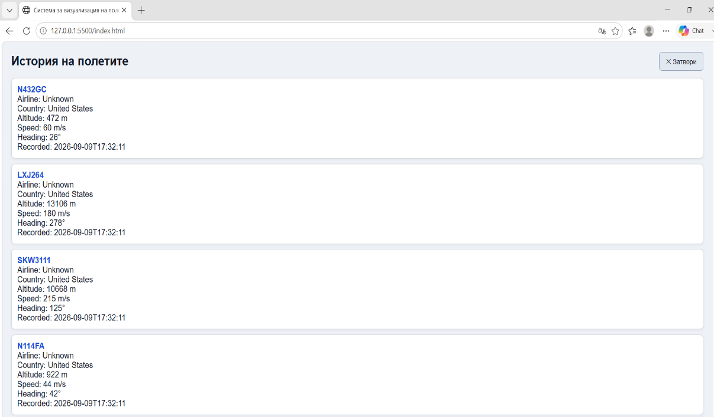
Фиг. 4.10. Преглед на съхранените исторически полетни данни

На Фиг. 4.10 е представена секцията за преглед на исторически полетни данни. Записите са организирани поотделно и съдържат основна информация за съответното въздухоплавателно средство и неговото състояние към момента на записване.

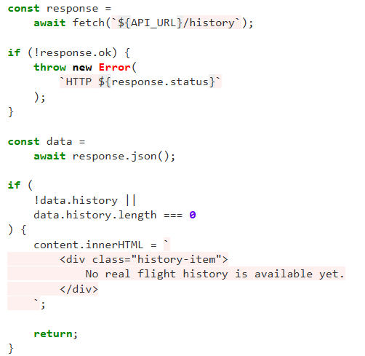
Фиг. 4.11. Зареждане и проверка на историческите полетни данни

На Фиг. 4.11 е представена част от клиентската логика за зареждане на историческите полетни данни. Чрез fetch() се изпраща заявка към крайната точка /history, след което полученият отговор се преобразува в JSON формат. Допълнително се извършва проверка дали са налични съхранени записи, като при липса на такива на потребителя се показва подходящо съобщение.

Premium функционалности

В разработената система са реализирани допълнителни функционалности, достъпни за потребители с активен Premium достъп. Към тях се отнасят запазването на любими полети и проследяването на избрано въздухоплавателно средство. Потребителите с административна роля получават Premium достъп автоматично.
За демонстриране на абонаментния процес е реализирана отделна Premium страница. Използваният механизъм е демонстрационен и не извършва реално плащане. Въведените картови данни се използват единствено за проверка на демонстрационната заявка и не се съхраняват в системата. При успешно преминаване на проверката Premium достъпът се активира за период от 30 дни.
Състоянието на абонамента се проверява от сървърната част. Чрез крайната точка /subscription/status клиентът получава информация дали текущият потребител има Premium достъп, дали той е предоставен автоматично заради административна роля и до кой момент е валиден активният абонамент.
При активен Premium достъп потребителят може да добавя избрани въздухоплавателни средства към списък с любими. За всеки запис се съхраняват ICAO24 идентификаторът, позивната, авиокомпанията и държавата. Любимите са свързани с конкретния потребител, което означава, че всеки профил разполага със собствен списък.
От списъка с любими полети потребителят разполага с две основни действия. Чрез бутона Locate съответното въздухоплавателно средство може да бъде намерено върху картата, а чрез Remove записът се премахва от списъка. Това позволява по-бърз достъп до полети, които представляват интерес за конкретния потребител.
Втората Premium функционалност е проследяването на избрано въздухоплавателно средство. При активиране на функцията системата запазва ICAO24 идентификатора на избрания самолет и използва текущите полетни данни, за да определя неговото актуално местоположение. Картата периодично се премества към позицията на самолета, което създава ефект на проследяване в реално време.
Проследяването продължава, докато потребителят не го прекрати или докато самолетът престане да бъде наличен сред текущите полетни данни. Преди предоставяне на Premium действията се извършва проверка на правата за достъп. Ако потребителят няма активен Premium план или административна роля, интерфейсът го насочва към страницата за активиране на Premium достъп.
По този начин Premium функционалностите надграждат основното наблюдение на полетите, без да променят основния начин на работа със системата. Потребителят може да продължи да използва картата по стандартния начин, а при наличие на Premium достъп получава допълнителни възможности за персонализиране и проследяване на интересуващи го въздухоплавателни средства.
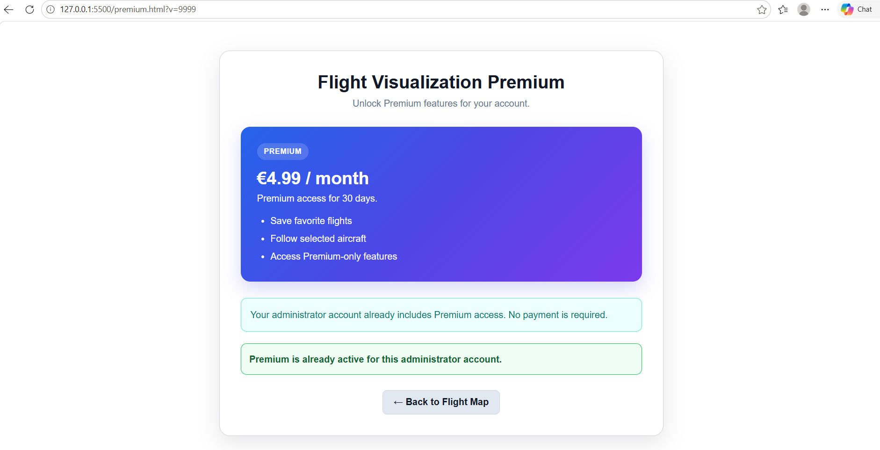
Фиг. 4.12. Страница за активиране на Premium достъп

На Фиг. 4.12 е представена страницата за активиране на Premium достъп. Чрез нея се демонстрира абонаментният процес и се показват основните възможности, които потребителят получава след активиране.
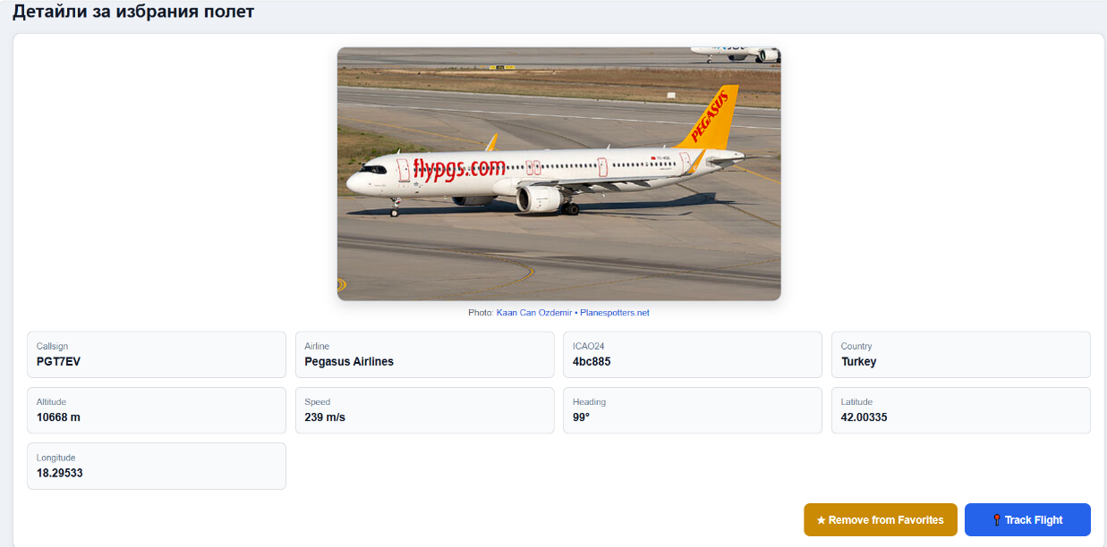
Фиг. 4.13. Добавяне към любими и проследяване на избран полет

На Фиг. 4.13 е представена подробната информация за избрано въздухоплавателно средство, от която потребителят с Premium достъп може да го добави към списъка с любими или да стартира неговото проследяване.
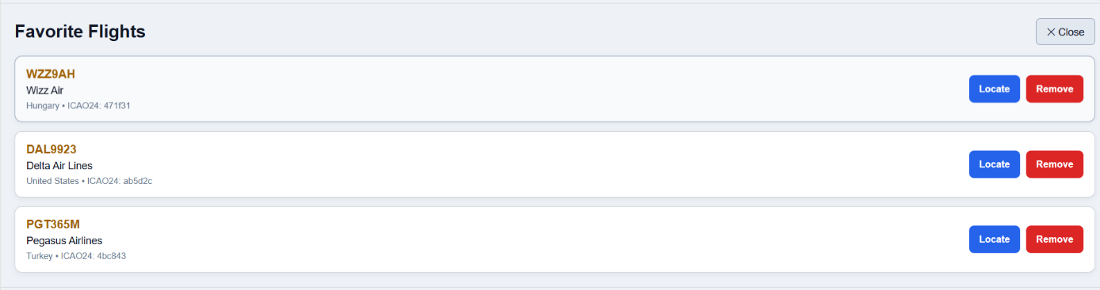
Фиг. 4.14. Списък с любими полети

На Фиг. 4.14 е представен списъкът с полети, добавени от потребителя към любими. От тази секция може бързо да бъде избрано конкретно въздухоплавателно средство за локализиране или проследяване върху картата.

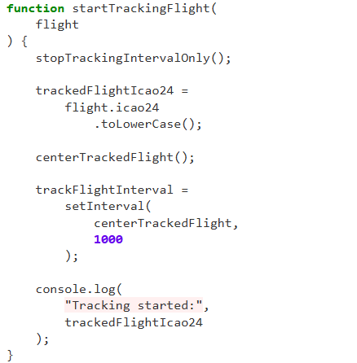

Фиг. 4.15. Стартиране на проследяването на избрано въздухоплавателно средство
На Фиг. 4.15 е показана част от клиентската логика за стартиране на проследяването на избрано въздухоплавателно средство. След избора на полет неговият ICAO24 идентификатор се запазва, картата се центрира върху съответния самолет и чрез периодично извикване на функцията centerTrackedFlight() позицията му се обновява по време на проследяването

Допълнителни настройки на интерфейса

Освен основните функционалности за работа с полетните данни в системата са реализирани и допълнителни настройки на потребителския интерфейс. Тяхната цел е приложението да бъде по-удобно за използване и да позволява определена степен на персонализиране според предпочитанията на потребителя.
Една от реализираните възможности е изборът между светъл и тъмен режим на визуализация. При промяна на темата се променят цветовете на основните елементи на интерфейса, включително фона, панелите, бутоните и останалите визуални компоненти. По този начин приложението може да бъде използвано по-удобно при различни условия на осветеност.
При избиране на светъл режим към основния елемент на страницата се прилага CSS клас light-mode. Чрез него се активират предварително зададени стилове за светлата тема. При връщане към тъмен режим класът се премахва и се използва стандартното тъмно оформление.
Избраната визуална тема се запазва локално в браузъра чрез localStorage. За тази цел се използва стойност, свързана с ключа flight_theme. При следващо отваряне на приложението запазената настройка се прочита и съответната тема се прилага автоматично. Така потребителят не е необходимо да задава предпочитания режим при всяко стартиране на системата.
Втората основна настройка е промяната на езика на потребителския интерфейс. Системата поддържа български и английски език, като потребителят може да преминава между тях чрез бутон в горната част на основната страница.
Текстовете, използвани в интерфейса, са организирани в JavaScript структура translations. За всеки от поддържаните езици са зададени съответните надписи за бутоните, заглавията, филтрите, информационните полета и останалите елементи на страницата. При промяна на езика се избира необходимият набор от текстове и съдържанието на интерфейса се обновява без презареждане на цялата страница.
Подобно на визуалната тема, избраният език също се запазва в localStorage. Използва се ключът flight_language, чрез който при последващо отваряне на приложението се възстановява последно използваната езикова настройка. Това позволява интерфейсът да запази избраните настройки между отделните стартирания на приложението.
Реализираните настройки не променят основната функционалност на системата, а начина, по който тя се представя на потребителя. По този начин една и съща информация може да бъде използвана с различна визуална тема и на различен език, без да се променя работата на сървърната част или получаваните полетни данни.

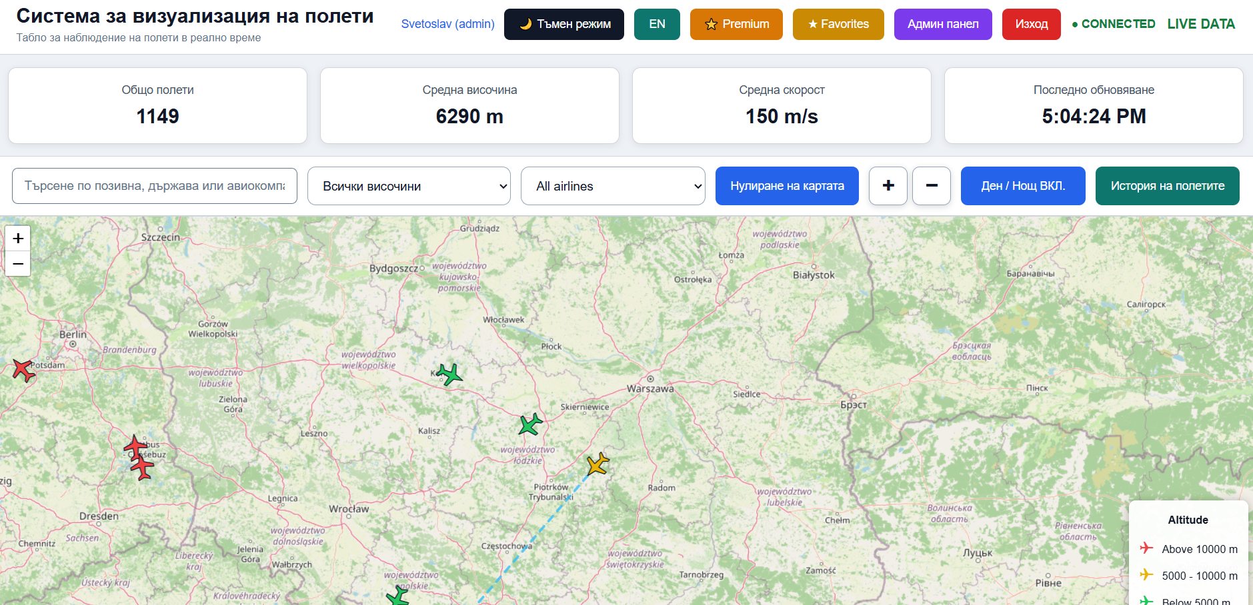
Фиг. 4.16. Основен потребителски интерфейс на български език

На Фиг. 4.16 е представен основният потребителски интерфейс на приложението при избран български език. Промяната на езика се прилага динамично върху основните елементи на интерфейса, без да е необходимо презареждане на страницата.

Административен панел и управление на потребителите

За управление на регистрираните потребители в системата е реализиран отделен административен панел. Достъпът до него е ограничен до потребители с роля admin. При всяка административна операция сървърната част извършва проверка на текущата потребителска сесия и на ролята на потребителя, преди да позволи изпълнението на съответното действие.
В административния панел се визуализира списък с регистрираните потребители и основна информация за техните профили. За всеки потребител могат да бъдат показани име, електронна поща и текуща роля. По този начин администраторът може бързо да получи информация за съществуващите профили и да избере конкретен потребител за управление.
Една от предоставените възможности е промяна на потребителската роля. Обикновен потребител може да бъде повишен до admin, а администратор може да бъде върнат към роля user. Преди извършването на промяната сървърът проверява дали избраният профил съществува и дали операцията е допустима.
В системата е предвидена специална защита за основния администратор. Неговата роля не може да бъде променяна чрез стандартните административни действия. Допълнително са предвидени ограничения, които не позволяват на администратора да извършва определени критични операции върху собствения си профил. Тези ограничения намаляват риска от загуба на административен достъп вследствие на неправилно действие.
При промяна на даден профил от admin към user активните му потребителски сесии се прекратяват. Това гарантира, че вече отнетите административни права няма да могат да бъдат използвани чрез сесия, създадена преди промяната на ролята.
Администраторът разполага и с възможност за принудително прекратяване на активните сесии на определен потребител. При използване на действието Kick записите за неговите сесии се премахват и при следваща заявка потребителят трябва отново да премине през процеса на вход. Не се позволява прилагането на тази операция върху основния администратор или върху самия администратор, който я изпълнява.
Друга предоставена операция е изтриването на потребителски профил. Преди премахването сървърът проверява дали профилът съществува и дали не принадлежи на основния администратор или на администратора, който извършва действието. По този начин се предотвратява случайното премахване на критичен административен профил.
Разделянето на обикновени и административни потребители позволява функциите за управление да бъдат отделени от стандартната работа с картата и полетните данни. Обикновеният потребител използва основните възможности на системата, докато административният профил разполага с допълнителни средства за управление на достъпа и потребителските акаунти.

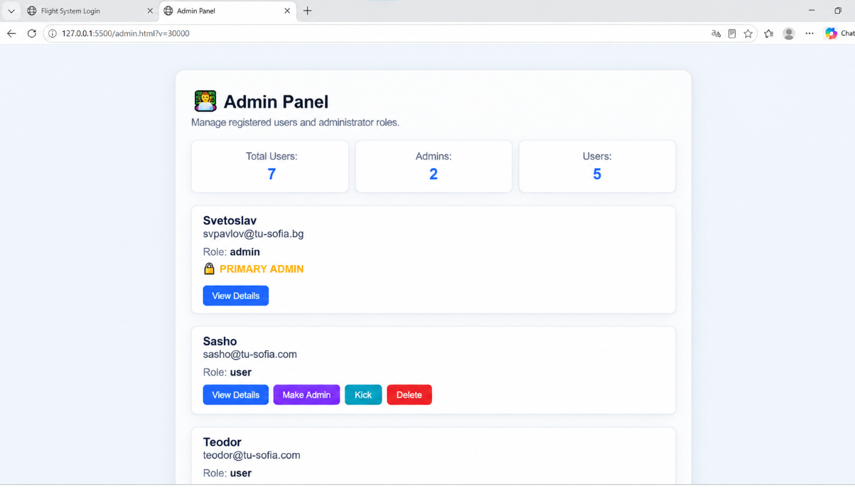
Фиг. 4.17. Административен панел за управление на потребителите

На Фиг. 4.17 е представен административният панел на системата. Чрез него администраторът може да преглежда регистрираните потребители, техните роли и основна информация за профилите им, както и да извършва действия по управление на потребителските акаунти.

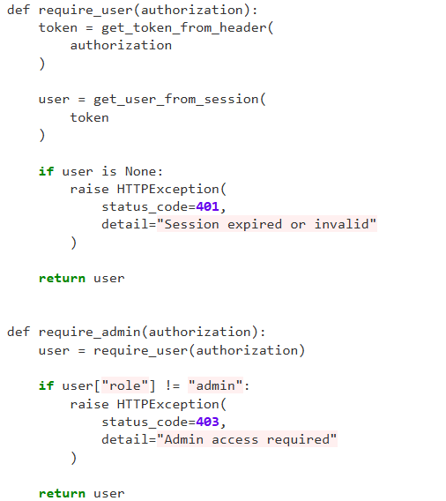
Фиг. 4.18. Проверка на потребителската сесия и административните права
На Фиг. 4.18 е показана част от сървърната логика за ограничаване на достъпа до административните функционалности. Първо се проверява дали подаденият токен принадлежи на валидна потребителска сесия, след което се проверява ролята на потребителя. При невалидна сесия системата връща код 401, а при липса на административни права – код 403.

Обобщение на програмната реализация

В настоящата глава беше представена програмната реализация на основните функционалности на разработената уеб базирана система за визуализация на полетни данни в реално време. Бяха разгледани начините за получаване и обработване на полетните данни, тяхното визуализиране върху интерактивна карта, както и функциите за работа с потребителски профили и различни нива на достъп.
Реализираното приложение осъществява комуникация с външни услуги за получаване на полетни данни и допълнителна информация за въздухоплавателните средства. За по-надеждна работа са предвидени временен кеш и резервен демонстрационен режим при недостъпност на външния източник на данни.
Основният начин за представяне на информацията е интерактивната карта, върху която въздухоплавателните средства се визуализират чрез отделни маркери. Тяхната позиция, цвят и ориентация се определят спрямо получените полетни данни. Допълнително са реализирани търсене и филтриране, чрез които потребителят може да ограничава визуализираната информация според зададени критерии.
Системата поддържа съхраняване и преглед на исторически полетни данни. Реализирани са също регистрация, вход, двуфакторна автентикация и възстановяване на забравена парола, които осигуряват защитен достъп до основната функционалност на приложението.
Към системата са добавени Premium функционалности, включващи съхраняване на любими полети и проследяване на избрано въздухоплавателно средство. Реализирани са и настройки на потребителския интерфейс, чрез които потребителят може да превключва между светъл и тъмен режим, както и между български и английски език.
За потребители с административни права е разработен отделен панел за управление на регистрираните профили. Чрез него могат да бъдат преглеждани потребители, променяни техните роли, прекратявани активни сесии и премахвани профили, като са предвидени допълнителни ограничения за защита на основния администратор.
Реализираните компоненти образуват цялостна работеща система, която съчетава получаване, обработване, съхраняване и визуализиране на полетни данни с потребителска автентикация, персонализирани функции и административно управление.

ЗАКЛЮЧЕНИЕ

В рамките на настоящата дипломна работа беше разработена уеб базирана система за визуализация на полетни данни в реално време. Основната цел на разработката беше да се създаде приложение, чрез което потребителят да може по ясен и удобен начин да наблюдава въздухоплавателни средства върху интерактивна карта и да получава основна информация за тяхното движение.
В процеса на разработката бяха разгледани съществуващи системи за проследяване на полети и бяха анализирани техните основни функционалности, предимства и недостатъци. На базата на този преглед бяха определени основните изисквания към разработваната система и беше избрана подходяща клиент-сървърна архитектура.
За реализацията на сървърната част бяха използвани Python и FastAPI, а клиентската част беше разработена чрез HTML, CSS и JavaScript. Визуализирането на полетните данни върху интерактивна карта беше реализирано чрез Leaflet и OpenStreetMap. За съхраняване на потребителска и историческа информация беше използвана SQLite база данни.
Разработената система предоставя възможности за регистрация и вход на потребители, двуфакторна автентикация, управление на потребителски сесии и възстановяване на забравена парола. Реализирани са също визуализиране на въздухоплавателни средства върху карта, представяне на основни полетни параметри, търсене и филтриране, обобщена информация за въздушния трафик, преглед на исторически полетни данни и получаване на допълнителна визуална информация за избрани самолети.
В системата е реализирана и административна част, чрез която потребители с необходимите права могат да преглеждат регистрираните профили, да променят потребителски роли, да прекратяват активни сесии и да премахват потребители. По този начин основните функции за работа с полетни данни са отделени от административните операции.
Комуникацията с външни услуги позволява получаването на актуални полетни данни и допълнителна информация за въздухоплавателните средства. При временно недостъпни външни данни системата може да използва резервна демонстрационна информация, което позволява основната функционалност на приложението да остане достъпна.
Крайният резултат е функциониращо уеб приложение, което обединява визуализация на динамични полетни данни, потребителска автентикация, работа с база данни и административно управление в една обща система. Поставените в началото цели и основни задачи на разработката са изпълнени.
Системата може да бъде разширена в бъдеще чрез добавяне на по-подробна информация за отделните полети, визуализиране на изминат маршрут, допълнителни възможности за анализ на исторически данни, нови критерии за търсене и филтриране и интеграция с допълнителни източници на авиационна информация. По този начин разработката може да послужи като основа за последващо развитие на система с по-широки възможности за наблюдение и анализ на въздушния трафик.

ИЗПОЛЗВАНИ ТЕХНОЛОГИИ

1. Python – използван за разработване на сървърната логика на приложението;
2. FastAPI – използван за изграждане на REST API и обработване на заявките между клиентската и сървърната част;
3. HTML5 – използван за изграждане на структурата на потребителския интерфейс;
4. CSS3 – използван за оформяне и визуално представяне на страниците;
5. JavaScript – използван за реализиране на интерактивните функции, обработване на данните и комуникация със сървъра;
6. Leaflet – JavaScript библиотека, използвана за визуализиране на въздухоплавателните средства върху интерактивна карта;
7. OpenStreetMap – използван като източник на картографски данни;
8. OpenSky Network API – използван за получаване на актуални полетни данни за въздухоплавателните средства;
9. SQLite – използван за съхраняване на потребителски профили, сесии, кодове за автентикация и исторически полетни данни;
10. REST API – използван като начин за комуникация между клиентската и сървърната част на системата;
11. SMTP – използван за изпращане на кодове за двуфакторна автентикация и възстановяване на парола чрез електронна поща;
12. Planespotters.net – използван за получаване на допълнителна визуална информация и снимки на въздухоплавателни средства;
13. Uvicorn – използван за стартиране на FastAPI сървърното приложение.

Използвани източници

[1] Flightradar24. How Flightradar24 works. Официален уебсайт на Flightradar24. Достъпно на: https://www.flightradar24.com/how-it-works/ Последно посетен: 03.09.2026 г.
[2] FlightAware. FlightAware Data Sources. Официален уебсайт на FlightAware. Достъпно на: https://www.flightaware.com/about/datasources/ Последно посетен: 01.09.2026 г.
[3] ADS-B Exchange. About ADS-B Exchange. Официален уебсайт на ADS-B Exchange. Достъпно на: https://www.adsbexchange.com/about/ Последно посетен: 01.09.2026 г.
[4] Plane Finder. How Plane Finder works. Официален уебсайт на Plane Finder. Достъпно на: https://planefinder.net/coverage/how-it-works Последно посетен: 01.09.2026 г.
[5] OpenSky Network. About OpenSky Network. Официален уебсайт на OpenSky Network. Достъпно на: https://opensky-network.org/about Последно посетен: 01.09.2026 г.
[6] Python Software Foundation. The Python Tutorial. Официална документация на Python. Достъпно на: https://docs.python.org/3/tutorial/ Последно посетен: 03.09.2026 г.
[7] FastAPI. FastAPI Features. Официална документация на FastAPI. Достъпно на: https://fastapi.tiangolo.com/features/ Последно посетен: 02.09.2026 г.
[8] MDN Web Docs. JavaScript. Документация за програмния език JavaScript. Достъпно на: https://developer.mozilla.org/en-US/docs/Web/JavaScript Последно посетен: 02.09.2026 г.
[9] Leaflet. Leaflet – an open-source JavaScript library for mobile-friendly interactive maps. Официален уебсайт и документация на Leaflet. Достъпно на: https://leafletjs.com/ Последно посетен: 02.09.2026 г.
[10] OpenStreetMap. About OpenStreetMap. Официален уебсайт на OpenStreetMap. Достъпно на: https://www.openstreetmap.org/about Последно посетен: 02.09.2026 г.
[11] SQLite. About SQLite. Официална документация на SQLite. Достъпно на: https://www.sqlite.org/about.html Последно посетен: 02.09.2026 г.
[12] MDN Web Docs. Client-server overview. Документация за клиент-сървърна архитектура и комуникация. Достъпно на: https://developer.mozilla.org/en-US/docs/Learn_web_development/Extensions/Server-side/First_steps/Client-Server_overview Последно посетен: 02.09.2026 г.
[13] Python Software Foundation. smtplib — SMTP protocol client. Официална документация на Python. Достъпно на: https://docs.python.org/3/library/smtplib.html Последно посетен: 02.09.2026 г.
[14] SQLite. SQLite Foreign Key Support. Официална документация на SQLite. Достъпно на: https://www.sqlite.org/foreignkeys.html Последно посетен: 02.09.2026 г.
[15] Planespotters.net. Aviation Photo Index. Официален уебсайт на Planespotters.net. Достъпно на: https://www.planespotters.net/photos/ Последно посетен: 04.09.2026 г.

